

УПРАВЛІННЯ ОСВІТИ І НАУКИ СУМСЬКОЇ МІСЬКОЇ РАДИ

**СУМСЬКИЙ ДОШКІЛЬНИЙ НАВЧАЛЬНИЙ ЗАКЛАД (ЦЕНТР РОЗВИТКУ ДИТИНИ) №26 «ЛАСКАВУШКА» М. СУМИ, СУМСЬКОЇ ОБЛАСТІ**

40022 м. Суми, пров. лікаря І.Дерев’янка,3 тел. (0542) 25-01-91

E-mail: [dnz26@ukr.net](mailto:dnz26@ukr.net)

Корекційно-розвиткова програма

СКАРБНИЧКА ПОЧУТТІВ

Для роботи з дітьми дошкільного віку, що мають заїкання

Укладач:

Будянська О.А.,

практичний психолог

Протокол № 14 від 14.11.2019 року

засідання експертної групи

навчально-методичного центру

психологічної служби

КЗ Сумський обласний інститут

післядипломної педагогічної освіти

Пояснювальна записка

Одним з найпоширеніших порушень мовлення у дітей є заїкання. Вивченню природи і механізмів заїкання присвячено праці кількох поколінь учених: Н. М. Асатіані [2], Л. І. Бєлякова [3], Е.М Мастюкова [9], А. Р. Лурія, В. М. Шкловський [16], С.В. Меньшикова [5], В. С. Кочергіна [7], Р. Є. Левіна[8] та інші, що дозволило розробляти досить ефективні механізми подолання різних за своєю [природою](http://ua-referat.com/%D0%9F%D1%80%D0%B8%D1%80%D0%BE%D0%B4%D0%B0) і проявам форм [заїкання](http://ua-referat.com/%D0%97%D0%B0%D1%97%D0%BA%D0%B0%D0%BD%D0%BD%D1%8F) (Л.З. Арутюнян [1], Н. М. Асатіані [2], Л. І. Бєлякова [3],Н. А. Власова [4], Б. Г. Казаков [2], Р. Є. Левіна [8], Л. Я. Міссуловін [10], Н. А. Чевельова[14]). Однак, незважаючи на [існування](http://ua-referat.com/%D0%86%D1%81%D0%BD%D1%83%D0%B2%D0%B0%D0%BD%D0%BD%D1%8F) великої кількості експериментальних робіт, визначених теоретичних узагальнень і різноманітних гіпотез, до цих пір ще немає цілісного уявлення про це порушення і закінченості теорії, яка могла б пояснити його причини і центральні механізми заїкання.

Заїкання (логоневроз) – це розлад темпу і ритму мови, що проявляється у переривистих мимовільних паузах, часто супроводжується судорожними рухами м`язів обличчя, які беруть участь в акті мовлення.

Найчастіше  логоневрозабо заїкання в дитини виникає у віці від 3 до 5 років. Протягом цього періоду мова у дітей розвивається найбільш активно, однак мовна функція є ще не повністю сформованою. Слід зазначити, що хлопчики 3-5 років заїкаються у 3-4 рази частіше, ніж дівчатка, що пов’язано з більш високою емоційною стійкістю дівчаток. У заїкуватих дошкільнят спостерігаються порушення товариськості, труднощі вступу в контакт, звуження кола спілкування, пасивність, вибірковість і нестійкість в спілкуванні. Для них характерна вразливість, емоційна лабільність [5].

Причини заїкання можуть бути різними – від спадковості до стану нервової системи та особливостей формування мови.

Психологічні причини заїкання у дітей завжди пов’язані з емоційним станом. Логоневроз у дитини або невротичні заїкання в даному випадку провокуються не лише порушенням роботи нервової системи, але й сильними раптовими психоемоційними стресами. При значному збудженні мозок працює значно швидше ніж мовний апарат. Тому заїканню передують зазвичай невротичні реакції, причиною яких є різноманітні [дитячі страхи](https://dutuna.in.ua/dityachi-zhaxi-yak-z-nimi-borotis/). Таке заїкання буває у дітей при перебуванні в темряві, раптових гучних звуках, покаранні, самотності, втраті батьків тощо. Також відомо дуже багато випадків, коли причиною заїкання в дитини трьох-п’ятирічного віку є неадекватна поведінка свійських або диких тварин.

Найсприятливішим ґрунтом для виникнення заїкання є недостатня стійкість нервової системи дитини, інколи пов'язана з органічними ураженнями мозку. Причиною порушення плавності мови (зупинок в її плинності) при заїканні є судороги м’язів тих або інших органів мовлення в момент вимови (губ, язика, м’якого неба, гортані, грудних м’язів, діафрагми, черевних м’язів). Заїкання, яке супроводжується іншими інтелектуальними або мовними порушеннями, як правило, не призводить до порушення смислової сторони мови, однак нерідко пов'язане з побоюванням висловлювання, а також з деякими відхиленнями в характері дитини і підвищеною збудливістю або, навпаки, апатичністю, млявістю.

Усувати заїкання потрібно відразу ж, як тільки воно виникне. Чим більше часу проходить з моменту початку заїкання, тим частіше воно переходить в важкий, стійкий дефект і тягне за собою зміни в психіці дитини. Крім того, заїкання позбавляє дитину нормальних умов спілкування і часто перешкоджає її успішній взаємодії з оточуючими.

Узагальнюючи результати численних досліджень, В. І. Селіверстов [13], сформулював поняття феномена фіксованості на дефекті, що об'єднує всі психологічні симптоми заїкання.

Під феноменом фіксованості дефекту розуміють відображення об’єктивно існуючої мовленнєвої вади(мовленнєвих заїкань) у всій психологічній діяльності заїкуватої людини [13]. Фіксованість на своєму дефекті – відображення об’єктивно існуючого мовленнєвого порушення (мовленнєвих спотикань) у всій психологічній діяльності заїкуватої людини. Це результат процесів отримання і переробки інформації про мовленнєві труднощі та пов’язані з ними неприємності, трансформовані у психічних процесах, станах і властивостях заїкуватого, які виявляються у його взаємодії з навколишнім соціальним середовищем.

Логофобія – це страх мовленнєвого спілкування з очікуванням мовленнєвих невдач. Створюється своєрідне коло, коли судомні спотикання в мовленні зумовлюють сильні негативні емоційні реакції, що підсилює мовленнєві порушення. Зрештою, для більшості заїкуватих мовлення є джерелом постійної психічної травматизації. Все це викликає підвищену виснажливість (як психічну, так і власне мовленнєву), стомлюваність і сприяє розвитку патологічних рис характеру.

Позитивні результати роботи з заїкуватими закономірно перебувають у зворотній залежності від ступеня їхньої фіксованості на своєму порушенні (чим більше фіксованість, тим нижчий результат). Саме різний ступінь фіксованості на своєму порушенні, а не стаж заїкуватості, визначає різні результати логопедичної та психологічної роботи.

Однак не всі особливості заїкуватих безпосередньо пов’язані з фіксованістю на мовленнєвому порушенні. Це обумовлено складністю етіології заїкання (наявність невропатичних обтяжень, довготривалі психотравмуючі ситуації, часті соматичні захворювання, що виснажують нервову систему). Зокрема, В. С. Кочергіна відзначала, що у частини дітей ще до виникнення заїкання спостерігалися невротичні прояви, порушення поведінки[7].

Виходячи зі статистики, можна стверджувати, що найчастіше пусковим механізмом для заїкання стають психологічні травми – сильне нервове потрясіння або тривале перебування в емоційно травмуючій ситуації. Таким чином, до заїкання або логоневрозу, найбільш схильні тривожні, емоційно нестабільні, гіпервразливі та діти, невпевнені в собі. І саме тому при корекції заїкання до логопедичних занять, спрямованих на придбання «технічних» навичок (правильні темп, ритм, інтонація та мовне дихання, чіткість звуковимови), необхідно підключати допомогу [психолога](https://vesninagroup.com.ua/uk/our-services/psiholog).

Діти, що мають заїкання, відчувають емоційну напругу, [тривожність](http://ua-referat.com/%D0%A2%D1%80%D0%B8%D0%B2%D0%BE%D0%B6%D0%BD%D1%96%D1%81%D1%82%D1%8C), вони нерішучі, невпевнені, вразливі, [самооцінка](http://ua-referat.com/%D0%A1%D0%B0%D0%BC%D0%BE%D0%BE%D1%86%D1%96%D0%BD%D0%BA%D0%B0) у таких дітей занижена. Наслідком заїкання може бути емоційна нестійкість. Крім того, дитина дошкільного віку має не чітке уявлення про природу емоцій і почуттів, їх полярність (смуток – радість, страх – впевненість), не знає, як їх вербалізувати, зрозуміти, усвідомити і адекватно висловити переживання; не розуміє емоційного стану іншої людини.

Основними завданнями практичного психологадошкільного закладув роботі з дітьми, які мають заїкання, є:

1. Зниження рівня тривожності.

2. Підвищення самооцінки.

3. Розвиток емоційного інтелекту у дитини.

Емоційний інтелект (EQ від англ. Emotion Quotient) – це розуміння своїх і чужих емоцій, вміння конструктивно їх висловлювати, розуміти почуття і переживання оточуючих. Діти з розвиненим EQ легко вибудовують соціальні відносини і налагоджують основні аспекти свого життя: вони більш успішні в навчальній діяльності, простіше адаптуються в соціумі, більш затребувані, задоволені своїм життям, гармонійні і щасливі.

Протягом останніх років у дошкільному закладі № 26 «Ласкавушка» зростає кількість дітей, що мають заїкання. Ця динаміка представлена в таблиці 2.

Таблиця 2

Кількість дітей у ЗДО № 26, що мають заїкання

|  |  |
| --- | --- |
| Навчальний рік | Кількість дітей, що мають заїкання  (у відсотках) |
| 2015/2016 | 1,8 % |
| 2016/2017 | 2,3% |
| 2017/2018 | 3,7 % |
| 2018/2019 | 4,2% |

Актуальність проблеми заїкання у дошкільників обумовила створення корекційно-розвиткової програми «Скарбничка почуттів» для дітей дошкільного віку, які мають заїкання.

***Мета програми:*** сприяти розвитку емоційно-вольової сфери дошкільників, що мають заїкання, емоційного інтелекту.

***Основні завдання програми:***

* Дотримання охоронного мовленнєвого режиму.
* Зниження рівня особистісної тривожності дитини, що має заїкання.
* Формування адекватної самооцінкидитини та допомога у подоланні страху мовлення.
* Навчання прийомів саморелаксації, емоційної саморегуляції в стресових ситуаціях, зняття психом’язового напруження.
* Підвищення рівня самоконтролю емоційного стану.
* Розширення уявлень дітей про емоційні стани, формування вміння розрізняти і розуміти їх.

Програма розрахована на дітей дошкільного віку 4-6 років, які мають заїкання.

Програма складається з 20 занять тривалістю 35 хвилин.

Наповнюваність групи складає 8-10 осіб.

Програма складається з 4 блоків, завдання яких визначаються з урахуванням завдань вчителя-логопеда (таблиця 1):

Блок 1. «Я знайомлюсь з емоціями»,

Блок 2. «Я прислуховуюсь до себе»

Блок 3. «Я прислуховуюсь до інших»

Блок 4. «Я виявляю почуття».

Заняття плануються 1 раз на тиждень.

**Наукове та методичне обґрунтування використаних у програмі методів та прийомів.**

1. Релаксаційні вправи – спрямовані на зняття нервово-психічного напруження, скутості, зниження тривожності, стабілізацію психоемоційного стану, заспокоєння.

2. Дихальні вправи – спрямовані на розвиток мовленнєвого дихання. Перед початком дихальної гімнастики необхідно провітрити приміщення. Під час виконання логопедичних дихальних вправ потрібно стежити, щоб дитина дихала діафрагмально. Під час вдиху живіт випинається вперед, плечі не піднімаються. Під час видиху живіт втягується.

3. Мімічна гімнастика – допомагає не допустити розвиток неприродних артикуляційних рухів, дозволяє розслабити мускулатуру обличчя, тренує володіння й керування м’язами язика, губ, піднебіння.

4. Ігри-емпатії – знімають емоційне напруження, розвивають емпатію.

5. Терапевтичні казки – допомагають дитині прояснити різні життєві ситуації, виплеснути накопичені емоції, познайомитися з різноманітними стратегіями поведінки.

6. Ігри-руханки – спрямовані на зниження психоемоційної напруги, створення сприятливих умов для взаємодії.

7. Емоційні етюди – вчать розуміти емоційний стан іншої людини, виражати свої емоції, формувати виразні рухи.

8. Малювальні техніки - допомагають дитині усвідомити свій внутрішній стан шляхом створення нею візуального образу

9. Тактильно-комунікативні вправи – пов’язані з використанням тактильної комунікації; дотики до дитини здійснює психолог або інша дитина, якщо це терапевтично виправдано, доцільно, етично і коректно. Ці прийоми спрямовані на подолання внутрішніх комунікативних бар’єрів, розвиток тілесної сенситивності і поглиблення розуміння іншої людини.

Зміст вправ відповідає кожному етапу логопедичної роботи.

**Перелік навчальних та методичних матеріалів, необхідних для проведення програми.**

Для проведення програми знадобляться роздруковані кольорові додатки (відповідно до певного заняття); папір А-4, кольорові олівці, м’ячик, непрозора тканина, маленькі іграшки (до 5 см) або ґудзики чи камінці.

**Етапи реалізації програми.**

І етап. Підготовчий. Вхідна діагностика щодо вивчення   емоційно-особистісної сфери дитини, виявлення наявності агресії, її направленості і інтенсивності, рівня тривожності, самооцінки.

Проводиться під час режиму відносного мовчання.

ІІ етап. Основний. Етап реалізації програми.

Проводиться на етапах шепітного, сполученого, відображеного, питально- відповідного мовлення.

ІІІ етап. Етап оцінки результатів роботи. Ефективність реалізації програми визначається вихідною діагностикою рівня самооцінки, шляхом використання методу спостереження, експертного опитування вихователів та анкетування батьків (ТЕСТ «Опитувальник оцінювання рівня тривожності та схильності до неврозу», А.Захаров)(Додаток 4).

Проводиться на етапах самостійного мовлення (виховання самостійного мовлення) та закріплення довільного спілкування (закріплення вміння спілкуватися в різних ситуаціях). На цьому етапі також, за потребою, планується індивідуальна робота з дитиною.

**Серед очікуваних результатів програми можна назвати:**

* Освоєння дітьми елементарних форм вербалізації власних переживань, настрою, стану.
* Створення дитиною свого власного «емоційного фонду», за допомогою якого вона зможе орієнтуватись у своїх власних почуттях та почуттях оточення.
* Розуміння дитиною поділу емоційних проявів на позитивні та негативні, уміння розпізнавати різницю між почуттями та вчинками, усвідомлення, що немає поганих почуттів-є погані вчинки.
* Підвищення рівня самоконтролю щодо свого емоційного стану в ході спілкування з оточуючими.
* Знання дитиною прийомів саморелаксації, вміння знімати м’язову напругу.
* Зниження рівня тривожності дитини.
* Сформованість адекватної самооцінки.

**Опис проведеної апробації**

Програма «Скарбничка почуттів» апробована протягом 2018/2019 навчального року з вихованцями групи компенсуючого типу дошкільного навчального закладу (центр розвитку дитини) № 26 «Ласкавушка» м.Суми. Заняття проходили з дітьми, які мають заїкання.

На І етапі впровадження програми з метою вивчення емоційного стану дітей було проведено діагностику тривожності, рівня самооцінки та агресії. Обстеження проводилось протягом 2 тижнів на етапі відносного мовчання.

***Діагностичні методики, що використовувались:***

1. Тест тривожності (Р.Теммл, М.Доркі, В.Амен). Методика призначена для визначення рівня тривожності дитини дошкільного та молодшого шкільного віку (3-7 років).(Додаток 1).

2. Проективна методика «Кактус» (Панфілова М. А.). Мета: дослідження емоційно-особистісної сфери дитини, виявлення наявності агресії, її направленості і інтенсивності. Методика призначена для роботи з дітьми старше 3 років. (Додаток 2).

3. Методика «Сходинки» (В.Г.Щур). Мета: виявлення системи уявлень дитини про те, як вона оцінює себе сама, як, на її думку, її оцінюють інші люди і як співвідносяться ці уявлення між собою.(Додаток 3).

У дослідженні взяли участь 15 дітей віком від 4,5 до 6 років.

Для виявлення рівня тривожності дітей був проведений тест дитячої тривожності, розроблений американськими психологами Р. Теммл, М. Доркі та В. Амен. Психодіагностичний матеріал у методиці представлений серією малюнків, на яких зображено різні типові для дитини-дошкільника життєві ситуації. Під час проведення тесту дотримувався охоронний мовленнєвий режим, тому від дітей не вимагалось додаткових пояснень, а пропонувалось, пояснити свій вибір за бажанням. Результати діагностики показали, що 26% дітей адекватно пояснювали, чому в тій чи іншій ситуації дівчинка (хлопчик) весела (сумна), 53% дітей в ситуації, де дитина повинна переживати позитивні емоції, бачили негативні, що свідчить про високий рівень тривожності.

Під час проведення тесту відповіді дітей на запитання: «Чому саме це обличчя ти обрав(ла)?» дозволили визначити стресові ситуації, які провокують виникнення тривожності. У 60% дітей тривожність пов’язана з спілкуванням з однолітками, у 26% – з батьками. Кількісний аналіз результатів діагностики дозволив зробити наступні висновки: 53% дітей мають високий рівень тривожності, 33% – середній рівень, 13% – низький.

Дослідження емоційно-особистісної сфери дитини та виявлення наявності агресії за методикою «Кактус» показало, що 6% дітей (1 дитина) має високий рівень агресії, прагне до домашнього захисту, виявляє демонстративність і імпульсивність. Інші діти (93%) мають незначні показники агресії, але розташовують малюнок внизу аркуша, що дає підстави говорити про невпевненість у собі та обережність.

Результати визначення самооцінки дошкільників за допомогою методики «Сходинки» такі: у 46% дітей висока самооцінка, у 40% – занижена, у 13% – адекватна самооцінка. Діти, що показали низький рівень самооцінки невпевнені у собі, неохоче бралися за виконання завдань, нерішуче приймали рішення під час проведення дослідження. У спілкуванні вони виявляли пасивність, безініціативність. Деякі з них були надмірно вимогливі до себе та до інших.

Під час проведення діагностики майже всі діти мали труднощі у визначенні свого емоційного стану та вербалізації почуттів.

По закінченню проведення програми «Скарбничка почуттів» за результатами порівняльного аналізу вхідної та вихідної діагностики (тривожність – діаграма 1, самооцінка – діаграма 2), експертного опитування педагогів та батьків можна зробити наступні висновки:

* зменшився відсоток дітей, що мають високий рівень тривожності;
* збільшилась кількість дітей з високою та адекватною самооцінкою;
* діти розуміють власні почуття, можуть їх вербалізувати. Розпізнають емоційні прояви інших людей;
* знизився відсоток дітей, що мали невпевненість в собі, пасивність, обережність.

Результати застосування програми показали доцільність використання психологічних методів корекції заїкання. Це дає підставу стверджувати, що за умови цілеспрямованої корекції певних особистісних якостей дитини, розвитку емоційного інтелекту, ступінь вираженості мовного порушення може бути істотно знижений.

Рівень тривожності до і після застосування програми

*Діаграма 1*

1 – високий рівень

2 – середній рівень

3 – низький рівень

Рівень самооцінки до і після застосування програми

*Діаграма 2*

1 – висока самооцінка

2 – адекватна самооцінка

3 – низька самооцінка

Таблиця 1

**Блоки корекційно – розвиткової роботи:**

|  |  |
| --- | --- |
| Корекційно- розвиткова робота практичного психолога | Корекційно-розвиткова робота вчителя-логопеда |
| **Блок 1. «Я знайомлюсь з емоціями»**  Завдання:  Створення атмосфери довіри в групі.  Ознайомлення дітей з «абеткою» людських емоцій.  Розвиток уміння розпізнавати основні емоції за характерними зовнішніми ознаками.  Зняття психом’язової напруги.  Формування адекватної самооцінки.  ***Блок включає 3 заняття*** | **І етап** Режим відносного мовчання.  Завдання:  Створити в групі режим відносного мовчання  Пояснити дітям про необхідність мовчання  Підбирати умовні та безмовні сигнали, по яким діти виконують вимоги дорослих  Забезпечити достатню кількість безмовленнєвих ігор.  **ІІ етап** Шепітне мовлення.  Завдання:  Створити умови для спілкування пошепки.  Роз’яснити батькам про необхідність спілкування пошепки вдома в цей період |
| **Блок 2. «Я прислуховуюсь до себе»**  Завдання:  Навчання дітей  визначати власний емоційний стан і переживання.  Зняття психом'язової напруги.  Формування адекватної самооцінки.  ***Блок включає 4 заняття*** | **ІІІ етап.** Сполучене мовлення.  Завдання:  Виховувати спільне мовлення логопеда і дитини. |
| **Блок 3. «Я прислуховуюсь до інших»**  Навчання розпізнавати емоції та почуття інших людей.  Створення можливості для розпізнання своїх та емоцій інших доступними засобами самовираження.  Розвиток почуття співпереживання, краще розуміння себе та інших.  Зняття психом’язової напруги.  Формування адекватної самооцінки  ***Блок включає 4 заняття*** | **ІV етап.** Відображене мовлення.  Завдання:  Допомагати засвоювати просодичні компоненти мовлення: темп, ритм, інтонацію, виразність, паузацію) Вчити дитину повторювати плавно і повільно за прикладом дорослого – відображено. |
| **Блок 4. «Я виявляю почуття»**  Завдання:  Допомога дітям в освоєнні елементарних форм вербалізації власних переживань, настрою, стану та аналізувати чинники, що їх викликали.  Стимулювання у дітей самостійного пошуку виразних засобів передачі власних почуттів.  Навчання регулювання своєї поведінки і емоційного стану різними способами.  Зняття психом’язової напруги.  Формування адекватної самооцінки  ***Блок включає 9 занять*** | **V етап**. Питально - відповідне мовлення.  Завдання:  Вчити відповідати та задавати питання одним, двома словами,тобто наближено до розмовної форми спілкування. |

**Навчально-тематичне планування до програми**

|  |  |  |  |  |  |
| --- | --- | --- | --- | --- | --- |
| № заняття, назва | Мета заняття | Структура заняття | Час (хв) | | загальний час |
| **Блок 1. «Я знайомлюсь з емоціями»** | | | | | |
| Заняття1  Знайомство | Мета: створити умови для спілкування пошепки, створити атмосферу довіри в групі, полегшити процес адаптації дітей,надати інформацію про емоції (цікавість, подив, радість, гнів, сум, страх, провина) | 1.Ритуал привітання  2.Вправа «Вітер дме»  3.Вправа «Знайомство з емоціями»  4. Гра-емпатія «Тихіше!»  5. Ритуал прощання. Вправа «Долоньки» | 2  7  20  4  2 | | 35 |
| Заняття 2  Лото емоцій | створити умови для спілкування пошепки, розвивати у дітей уміння розпізнавати основні емоції за характерними зовнішніми ознаками. | 1.Ритуал привітання.  2. Вправа «Рибки в акваріумі»  3. Вправа « Емоційне лото»  4. Релаксація. Вправа «Гра з мурашкою»  5. Ритуал прощання. Вправа «Долоньки» | 2  7  20  4  2 | | 35 |
| Заняття 3  Чарівне дзеркальце | розвивати у дітей мімічну мускулатуру, продовжувати спілкуватись пошепки. | 1.Ритуал привітання  2. Вправа «Сонячні промінчики».  3 Мімічна гімнастика «Чарівне дзеркальце».  4. Гра-емпатія «Сміливий заєць»  5. Ритуал прощання. Вправа «Долоньки» | 2  7  20  4  2 | | 35 |
| **Блок 2. «Я прислуховуюсь до себе»** | | | | | |
| Заняття 4  Країна почуттів | включати дітей у спільне мовлення з дорослим, вчити розуміти і відчувати свої почуття. | 1.Ритуал привітання  2. Гра «Луна»  3.Вправа «Країна почуттів» .  4.Вправа на релаксацію. Сонячний зайчик.  5.Ритуал прощання. Вправа «Долоньки» | | 2  7  20  4  2 | 35 |
| Заняття 5 Емоційна відгадайка | продовжувати включати дітей у спільне мовлення з дорослим, вчити розуміти і відчувати свої почуття та емоції. | 1.Ритуал привітання  2.Вправа «Передай настрій»  3. Гра. Емоційний кубик  4.Вправа «Сонечко і хмаринка».  5. Ритуал прощання. Вправа «Долоньки» | | 2  7  20  4  2 | 35 |
| Заняття 6 Знайомство із собою | продовжувати включати дітей у спільне мовлення з дорослим, сприяти руховій розкутості дитини,вчити знімати психом’язову напругу, вчити мімічним проявам емоції. | 1.Ритуал привітання  2. Вправа «Золоті рибки»  3.Вправа «Закінчи речення»  4.Релаксація»Вітер»  5. Ритуал прощання. Вправа «Долоньки» | | 2  7  20  4  2 | 35 |
| Заняття 7. Мішечок настрою | продовжувати включати дітей у спільне мовлення з дорослим, закріпити знання про назви основних емоцій. | 1.Ритуал привітання  2. Вправа «Створюємо гарний настрій».  3.Вправа «Відгадай настрій».  4. Релаксаційна вправа. «Подорож на хмарці».  5. Ритуал прощання. Вправа «Долоньки» | | 2  7  20  4  2 | 35 |
| **Блок 3. «Я прислуховуюсь до інших»** | | | | | |
| Заняття 8  Світ почуттів | розвивати здатність дітей розрізняти та називати емоційні стани людей, вчити уважно та позитивно ставитися до почуттів інших. Допомагати дитині слідкувати за темпом і римом мовлення (говорити плавно і повільно). | 1.Ритуал привітання  2. Гра «Поділися настроєм»  3. Гра «Світ почуттів»  4. Вправа «Димок»  5. Ритуал прощання. Вправа «Долоньки» | | 2  7  20  4  2 | 35 |
| Заняття 9 Секрети мого настрою | продовжувати розвивати здатність дітей розрізняти та називати емоційні стани людей, вчити уважно та позитивно ставитися до почуттів інших. Знижувати емоційне напруження. Допомагати дитині слідкувати за темпом і римом мовлення (говорити плавно і повільно). | 1.Ритуал привітання  2. «Секрет».  3. Гра. Емоційний кубик  4. Релаксаційна вправа «Бджілка»  5. Ритуал прощання. Вправа «Долоньки» | | 2  7  20  4  2 | 35 |
| Заняття 10 Спільне малювання | розвивати почуття емпатії. Допомагати дитині слідкувати за темпом і римом мовлення (говорити плавно і повільно). | 1.Ритуал привітання  2. Гра «Кого вкусив комарик»  3. Вправа «Картина на двох».  4. Вправа – релаксація «Я – дерево»  5. Ритуал прощання. Вправа «Долоньки» | | 2  7  20  4  2 | 35 |
| Заняття 11 Маленький острів | розвивати активний словник емоційних станів, тактильний контакт у дітей та навички спілкування. Допомагати дитині слідкувати за темпом і римом мовлення (говорити плавно і повільно). | 1.Ритуал привітання  2. Гра «Острів».  3. Вправа «Казкові герої»  4. Релаксаційна вправа «Слон»  5. Ритуал прощання. Вправа «Долоньки» | | 2  15  11  5  2 | 35 |
| **Блок 4. «Я виявляю почуття»** | | | | | |
| Заняття 12 Страшилки | розвивати навички саморегуляції, вчити керувати власними реакціями. Допомагати дітям ставити запитання та давати відповіді наближено до розмовної форми спілкування. | 1.Ритуал привітання  2. Гра «Солдатики»  3. Гра «Бджілка в темряві»  4. Релаксаційна вправа «Гойдалки»  5. Ритуал прощання. Вправа «Долоньки» | | 2  7  20  4  2 | 35 |
| Заняття 13 Розлютись! | розвивати навички саморегуляції, керування гнівом, познайомити зі способами безпечного вираження агресивних почуттів. Допомагати дітям ставити запитання та давати відповіді наближено до розмовної форми спілкування. | 1.Ритуал привітання  2. Гра-емпатія «Посварилися два півники»  3.Читання та обговорення казки «Сердите левеня».  4. Вправа «Полічивши до десяти, я вирішив (ла)…»  5.Вправа «Опануй себе».  6. Ритуал прощання. Вправа «Долоньки» | | 2  3  22  3  3  2 | 35 |
| Заняття 14 Посварились- помирились | розвиток почуття поваги, ввічливого ставлення до людей, вчити соціально прийнятним способам вираження злості. Допомагати дітям ставити запитання та давати відповіді наближено до розмовної форми спілкування. | 1.Ритуал привітання  2. Гра-руханка «Веселий фотограф»  3. Гра «Сварка»  4. Гра «Ноги тупають»  5. Дихальна вправа «Кулька»  6. Ритуал прощання. Вправа «Долоньки» | | 2  10  10  7  7  2 |  |
| Заняття 15 Магазин іграшок | Формувати впевненість, самооцінку. Допомагати дітям ставити запитання та давати відповіді наближено до розмовної форми спілкування | 1.Ритуал привітання  2. Гра «Магазин іграшок»  3. Вправа «Я хочу подружитися»  4.Релаксаційна вправа «Метелик»  5. Ритуал прощання. Вправа «Долоньки» | | 2  10  15  6  2 |  |
| Заняття 16 Давайте домовлятись | розвивати у дітей здатність контролювати свої емоції, навички позитивної соціальної поведінки. Допомагати дітям ставити запитання та давати відповіді наближено до розмовної форми спілкування | 1.Ритуал привітання  2. Гра «Передай усмішку по колу»  3. Гра «Миша і мишоловка»  4.Релаксаційна вправа «Бурулька»  5. Ритуал прощання. Вправа «Долоньки» | | 2  5  20  6  2 |  |
| Заняття 17 Обіймочки | розвиток уміння встановлювати емоційний контакт з іншими людьми, відчувати іншу людину через дотик. Допомагати дітям ставити запитання та давати відповіді наближено до розмовної форми спілкування. | 1.Ритуал привітання  2. Гра «Обіймочки»  3. Гра «Водяний»  4. Мімічна гімнастика «Настирлива муха»  5. Ритуал прощання. Вправа «Долоньки» | | 2  5  20  6  2 |  |
| Заняття 18 Компліменти | розвиток уміння помічати позитивні сторони інших людей, зняття емоційної скутості і напруги. Допомагати дітям ставити запитання та давати відповіді наближено до розмовної форми спілкування. | 1.Ритуал привітання  2. Гра «Готуємо піцу»  3. Гра «Компліменти»  4. Емоційний етюд «Ліс»  5. Ритуал прощання. Вправа «Долоньки» | | 2  7  10  14  2 |  |
| Заняття 19 Автобус з почуттями | вчити дітей усвідомлювати власні почуття і розуміти почуття інших. Допомагати дітям ставити запитання та давати відповіді наближено до розмовної форми спілкування. | 1.Ритуал привітання  2.Гра «Завмри!»  3.Гра «Автобус з почуттями».  4.Вправа «Де дзвенить комарик?»  5. Ритуал прощання. Вправа «Долоньки» | | 2  5  20  6  2 |  |
| Заняття 20 Заключне | закріпити у дітей вміння усвідомлювати взаємозв’язки між діями, відносинами і почуттями.  Допомагати дітям ставити запитання та давати відповіді наближено до розмовної форми спілкування. | 1.Ритуал привітання  2. Гра «Закінчи фразу»  3.Гра «Дерево»  4. Вправа «Потягусики»  5. Ритуал прощання. Вправа «Долоньки» | | 2  7  20  4  2 |  |

**Блок 1. «Я знайомлюсь з емоціями»**

**Заняття 1. «Знайомство»**

*Мета: створення умов для спілкування пошепки та атмосфери довіри в групі, полегшення процесу адаптації дітей,надання інформації про емоції (цікавість, подив, радість, гнів, сум, страх, провина).*

Матеріали: картки по кількості дітей із зображенням емоцій (додаток 5).

1. ***Ритуал привітання(2 хв.)***

Хід:на початку заняття діти стають на килимок у коло.Ведучий протягує вперед руку і пропонує, щоб на неї всі діти, по черзі поклали свої ручки. При цьому ведучий промовляє слова:

Здрастуй, здрастуй, любий друже!

Кожен з нас тут не байдужий.

Станем всі – одна сім’я:

Будем друзі – ти і я.

1. ***Вправа «Вітер дме»(7 хв.)***

*Мета: розширення поняття єдності та спільності, розвиток почуття власної індивідуальності, створення позитивної атмосфери в групі.*

Хід вправи: діти сидять у колі, ведучий називає певну ознаку, і пропонує дітям помінятися місцями, кого це стосується. Наприклад: «Вітер дме на того, у кого сірі очі».

Запитання можуть бути такими:

«Вітер дме на того:

– у кого є сестра

– хто любить тварин

– хто багато плаче

– хто любить гратися

– у кого є сині колір в одязі

Важливо! Діти не повинні розмовляти під час гри. Їм можна запропонувати дмухати, як вітерець, коли вони міняються місцями.

1. ***Вправа «Знайомство з емоціями»(20 хв.)***

*Мета: ознайомлення дітей з поняттям таких емоцій, якцікавість, подив, радість, гнів, сум, страх, провина.*

Хід вправи: діти сидять за столами. Перед кожною дитиною картки із зображенням емоцій(додаток 5). Ведучий читає казку, а діти показують картку із зображенням певної емоції.

Після того, як казка прочитана, психолог пропонує дітям пригадати, як змінювався настрій Цуценяти протягом казки. Психолог називає емоції(цікавість, подив, радість, гнів, сум, страх, провину і знову радість), діти показують відповідну картку і викладають на столі). Далі наголошується, що люди теж можуть відчувати різні емоції кожного дня протягом всього життя. Дітям пропонується поспостерігати за собою, які емоції вони відчули за день.

**Казка про Цуценя з кульками**

Жив-був маленький Цуцик. Мама і тато його дуже любили. Вони разом гуляли, купалися в річці і стрибали у фонтан. Маленьке Цуценя дуже любило проводити час із батьками. Тато вчив Цуцика високо стрибати. Цуцику було цікаво спостерігати, за ним (Психолог пропонує знайти серед карток, що лежать перед дітьми ту, на якій намальований зацікавлений цуцик. Діти показують картку **«Цікавість»)**

Одного разу, гуляючи парком із батьками, воно побачило у Мавпочки велику повітряну кульку. Він дуже здивувався, тому, що раніше ніколи не бачив повітряних кульок. (Психолог просить знайти серед карток, що лежать перед дітьми ту, на якій намальований здивований цуцик. Діти показують картку **«Подив»)**

Цуценяті дуже сподобалась кулька, і він захотів таку саму.

- Мамо, тату, я теж хочу таку кульку, купіть і мені, будь ласка!

Батьки купили йому красиву жовту кульку. Цуценя було дуже щасливе: всюди ходило зі своєю кулькою, а коли лягало спати, прив’язувало її до свого ліжка. (Психолог запитує, що відчуває Цуценя. Дітям пропонується показати як Цуценя радіє новій кульці. Діти обирають відповідну картку з тих, що лежать перед ними. **«Радість»).**

Гуляючи наступного разу з батьками парком, Цуценя побачило у Ведмедика велику зелену кульку і знову попросило батьків купити таку саму. Батьки не хотіли засмучувати любого синочка і купили. Незабаром малий захотів мати червону, синю кульки, а потім ще і ще. У батьків не залишилося грошей, тоді Цуценя почало вередувати і кричати: «Купіть мені кульку, купіть, купіть…» (Діти визначають настрій Цуценяти і показують, як воно сердиться та вередує. Показують картку **«Гнів».)**

Батькам довелося брати додаткову роботу, щоб заробити грошей на нові кульки для синочка. І що більше він вимагав кульок, то довше батьки затримувалися на роботі. Вони менше проводили часу з сином, а прогулянки в парк зовсім припинилися. Цуцику стало сумно самому, і велика кількість кульок його не радувала. (Діти показують, як Цуценя сумувало. Картка «**Сум»).**

У кімнаті Цуцика було стільки кульок, що він не міг поворухнутися. Тоді він зібрав усі свої кульки і вийшов на подвір’я. Кульок було так багато, що вони почали його піднімати все вище і вище неба. Цуценя злякалося, що ніколи не побачить своїх батьків, і почало кликати на допомогу: «Допоможіть! Допоможіть!». (Дітям пропонується уявити, що вони всі летять, і в цей момент їм дуже страшно. Картка «**Страх»)**

Прилетіли ворони і почали своїми дзьобами клювати кульки, яких ставало все менше й менше. Цуценя спускалося донизу. Спустившись, воно замислилося…

Можливо, про те, як було добре гуляти з батьками по парку, купатися в річці й плескатися у фонтанчику? Батьки люблять мене, думало Цуценя, а я вередував і образив їх. Як почувається зараз Цуценя? (Діти визначають настрій героя. Зображають провину. Картка **«Провина».)**

Але Цуценя теж дуже любило своїх батьків. Він підійшов до них і сказав, що найважливіше для нього – гуляти разом з мамою і татом. Мама поцілувала маленького синочка, а тато обійняв і погладив по голові. (Як почувається Цуценя зараз? Картка «**Радість»).**

***4. Гра-емпатія «Тихіше!» (4хв.)***

***Мета:*** *зняття емоційного напруження у дітей.*

Хід вправи: ведучий – котик сидить на стільці, а всі діти грають роль мишенят, що повинні перейти дорогу, на якій спить котик. Вони йдуть по колу то на пальчиках, то зупиняються і знаками (жестами) показують один одному: «Тихіше».Тілесні прояви: шия витягнута вперед, вказівний палець приставлений до стиснутих губ, брови «йдуть вгору».

Потім котик просинається, встає зі стільчика, а діти присідають на килимок.

Тілесні прояви: шия розслаблена, губи розслаблені, брови «йдуть вниз».

Гра повторюється 3-5 разів.

***5. Ритуал прощання. Вправа «Долоньки»(2 хв.)***

Хід: психолог пропонує дітям покласти долоньки на свою долоньку, і коли долоньки зібрані, усі промовляють «До побачення».

**Заняття 2. «Лото емоцій»**

*Мета: створення умов для спілкування пошепки, розвиток у дітей уміння розпізнавати основні емоції за характерними зовнішніми ознаками.*

Матеріали: картки із зображенням емоцій (додаток 6), мішечок з паперовими фішками (додаток 2). Кількість червоних фішок – 16 (на випадок, якщо декілька дітей одночасно піднімуть руку). Кількість білих дорівнює кількості учасників, помножених на 8.

***1.Ритуал привітання(2 хв.)***

Хід:на початку заняття діти стають на килимок у коло.Ведучий протягує вперед руку і пропонує, щоб на неї всі діти, по черзі поклали свої ручки. При цьому ведучий промовляє слова:

Здрастуй, здрастуй, любий друже!

Кожен з нас тут не байдужий.

Станем всі – одна сім’я:

Будем друзі – ти і я.

2. ***Вправа «Рибки в акваріумі»(7 хв.)***

*Мета: підняття емоційного настрою дітей, створення позитивної атмосфери та умов для сприятливої колективної роботи.*

Хід вправи:

Психолог пропонує дітям уявити, що вони рибки, які плавають в акваріумі і не розмовляють. Ті мовчки виконують інструкцію ведучого. Шикуються в шеренгу:

* За зростом (від найвищого до маленького та навпаки)
* За кольором волосся (від найтемнішого до найсвітлішого та навпаки);
* За теплотою рук (від тепліших до найхолодніших та навпаки)

***3. Вправа « Емоційне лото»(20 хв.)***

*Мета: формування навичок розпізнавання емоції за зовнішніми ознаками.*

Хід вправи: діти сидять за столами, перед кожною дитиною по одній картці з додатку 6 та білі фішки. Ведучий пропонує пограти в лото. Він дістає червоні фішки з мішечка і називає емоцію. Дитина, яка першою впізнала емоцію на своїй картці, закриває її червоною фішкою. Інші діти накривають цю емоцію на своїх картках білими фішками. Виграє той учасник, який назбирав більшу кількість червоних фішок.

Грати можна до 3 разів.

***4.Вправа-релаксація «Гра з мурашкою»(4 хв.)***

*Мета: розвиток у дітей навичок саморегуляції та релаксації.*

Хід вправи: дітям пропонується лягти, заплющити очі та уявити, що на пальці ніг залізла мурашка і бігає по них. З силою потягнути носочки на себе, ноги напружені, прямі (на вдихові). Залишити носочки в цьому положенні, прислухатися, на якому пальці сидить мурашка (затримка дихання). Миттєвим зняттям напруги в стопах скинути мурашку з пальців ніг (на видихові). Носочки йдуть вниз, розслабляються ноги. Повторити 2-3 рази*.*

***5. Ритуал прощання. Вправа «Долоньки»(2 хв.)***

Хід: психолог пропонує дітям покласти долоньки на свою долоньку, і коли долоньки зібрані, усі промовляють «До побачення».

**Заняття 3. «Чарівне дзеркальце»**

*Мета: розвиток у дітей мімічної мускулатури, продовження спілкування пошепки.*

Матеріали: аркуші паперу А-4, кольорові олівці, піктограми (додаток 7), дзеркальця (по кількості дітей в групі), які знаходяться у мішечку. Картки з емоціями (додаток 6).

***1.Ритуал привітання(2 хв.)***

Хід:на початку заняття діти стають на килимок у коло.Ведучий протягує вперед руку і пропонує, щоб на неї всі діти, по черзі поклали свої ручки. При цьому ведучий промовляє слова:

Здрастуй, здрастуй, любий друже!

Кожен з нас тут не байдужий.

Станем всі – одна сім’я:

Будем друзі – ти і я.

***2. Вправа «Сонячні промінчики»(7 хв.)***

*Мета: розвиток у дітей відчуття внутрішнього контролю до власних емоцій.*

Хід вправи: діти сидять за столами, перед ними чисті аркуші паперу А-4 та кольорові олівці. Ведучий говорить дітям, що кожен – це сонечко, від якого відходять промінчики, та пропонує намалювати сонечко з різнокольоровими промінцями. Потім з багатьох піктограм дітям потрібно обрати одну, яка схожа на їх настрій і вклеїти в середину сонечка.

***3. Мімічна гімнастика «Чарівне дзеркальце»(20 хв.)***

*Мета: розвиток мімічної мускулатури.*

Хід вправи: ведучий пропонує дітям взяти з мішечка «чарівні дзеркальця».

Діти сідають на стільчики і дивляться кожен у своє дзеркальце, виконуючи вправи за ведучим. Дитині  пропонується  виконати  ряд  вправ  для  мімічних  м`язів  обличчя. Після виконання вправи ведучий пропонує дітям скласти свої дзеркальця в мішечок.

Слова ведучого:

**Хто це дивиться на мене у чарівному дзеркальці**? *Наморщити  чоло, підняти  брови (подив).*

Розслабитися.

**Зараз спокійно можна роздивитись, якого кольору у нього або у неї очі, який носик, ротик.**

Залишити  чоло  гладким   протягом  однієї  хвилини.

**І чому це він на мене дивиться?** Я сердитий на нього(неї)!

Зсунути  брови, нахмуритися (серджуся).

Розслабитися.

**А мені  все одно,нехай дивиться!** (байдужість).

Повністю  розслабити  брови, закотити  очі.

**Може він хоче мене образити?** Розширити  очі, рот  відкритий, руки  стиснуті  в  кулаки, все  тіло  напружене ( страх, жах).

**Але він не схожий на страшилку**! Розслабитися.

**Нехай подивиться на мене, поки я подрімаю.** Розслабити  повіки, чоло, щоки ( лінь, хочеться  дрімати).

**Чому він за мною все повторює?** Розширити  ніздрі, зморщити  ніс (огида, вдихаю  неприємний  запах).

Розслабитися.

**Не повторюй за мною!** Стиснути губи, примружити  очі ( презирство).

Розслабитися.

**Ти дивись, не злякався мене! А він мені подобається! Буду з ним дружити!** Посміхнутися, підморгнути (весело, ось  я  який!).

***4. Гра-емпатія «Сміливий заєць»(4 хв.)***

*Мета: зняття емоційного напруження у дітей,формування відчуття тілесних проявів рішучості і сміливості.*

Хід вправи: діти стоять у колі. Ведучий пропонує уявити себе Зайцем, який любив стояти на пеньку, голосно співати пісні й читати вірші. Він не боявся, що його може почути вовк.

Тілесні прояви. Положення стоячи, одна нога ледь попереду другої, руки закладені за спину, підборіддя підняте. Впевнений погляд.

***5. Ритуал прощання. Вправа «Долоньки»(2 хв.)***

Хід: психолог пропонує дітям покласти долоньки на свою долоньку, і коли долоньки зібрані, усі промовляють «До побачення».

**Блок 2. «Я прислуховуюсь до себе»**

**Заняття 4. «Країна почуттів»**

*Мета:включення дітей у спільне мовлення з дорослим, навчання дітей розуміти і відчувати свої почуття.*

Матеріали: кольорові олівці, аркуші паперу з малюнками будиночків А-4 (по кількості дітей). (Додаток8).

***1.Ритуал привітання(2 хв.)***

Хід:на початку заняття діти стають на килимок у коло.Ведучий протягує вперед руку і пропонує, щоб на неї всі діти, по черзі поклали свої ручки. При цьому ведучий промовляє слова:

Здрастуй, здрастуй, любий друже!

Кожен з нас тут не байдужий.

Станем всі – одна сім’я:

Будем друзі – ти і я.

***2. Гра «Луна»(7 хв.)***

*Мета: вчити запам’ятовувати імена дітей групи; розвивати єдність, задоволення від перебування в центрі уваги.*

Хід вправи: діти сидять у колі на килимі. Дитина, яка сидить праворуч від ведучого, промовляє своє ім’я і плескає у долоні: «Ма-ри-на». А діти всієї групи повторюють за нею це ім’я, як луна. Отож, ім’я кожної дитини повторюватиметься кілька разів.

1. ***Вправа «Країна почуттів»(20 хв.)***

*Мета: концентрація дітей на своїх емоціях та власному відгуку на них.*

Хід вправи: перед кожною дитиною лежить аркуш паперу, на якому намальовані будиночки (додаток 8).

Ведучий читає казку:

«Далеко-далеко, а може і зовсім близько, в одній країні жили різні почуття: цікавість, подив, радість, гнів, сум, страх. Жили вони в маленьких різнокольорових будиночках. При чому, кольори у них не повторювались – кожний будиночок мав свій колір. Кожного дня, як тільки сонечко прокидалось, жителі цієї країни займались своїми справами. І от одного разу на цю країну налетів справжній ураган. Був сильний вітер, дощ і всі будиночки злетіли в повітря і змішались, приземлились в інших місцях. А ще, сильний дощ змив з будиночків фарбу і вони стали не кольоровими. Коли жителі повернулись ввечері, вони не змогли зайти у свої будиночки, бо не знали, де чий. Допоможи жителям країни знайти їх власні будиночки і розфарбуй їх. У кожного жителя-почуття власний колір. Ти можеш розфарбувати так, як вважаєш за потрібне. Головне, щоб кольори не повторювались».

Після малювання діти роздивляються власні малюнки і проговорюють, яким кольором розфарбоване те чи інше почуття. Психолог дякує дітям, що допомогли жителям країни почуттів. Малюнки залишаються у психолога*.*

***4.Вправа на релаксацію «Сонячний зайчик»(4 хв.)***

*Мета: зняття емоційного напруження у дітей*

Хід вправи: психолог пропонує дітям лягти на килимок і читає текст вправи:

«Сонячний зайчик зазирнув тобі у вічі. Заплющ їх. Він побіг далі по обличчю, погладь його долонями: на чолі, на носику, на ротику, на підборідді, гладь акуратно, щоб не злякати. Гладь голову, шию, животик, руки, ноги. Сонячний зайчик стрибнув за комірець – погладь його там. Він не бешкетник, він пестить тебе. А ти погладь його і подружися з ним».

***5. Ритуал прощання. Вправа «Долоньки»(2 хв.)***

Хід: психолог пропонує дітям покласти долоньки на свою долоньку, і коли долоньки зібрані, усі промовляють «До побачення».

**Заняття 5. «Емоційна відгадайка»**

*Мета: включення дітей у спільне мовлення з дорослим, формування навичків розуміти і відчувати свої почуття та емоції.*

Матеріали: емоційний кубик. (Додаток 9)

***1.Ритуал привітання(2 хв.)***

Хід:на початку заняття діти стають на килимок у коло.Психолог протягує вперед руку і пропонує, щоб на неї всі діти, по черзі поклали свої ручки. При цьому психолог промовляє слова:

Здрастуй, здрастуй, любий друже!

Кожен з нас тут не байдужий.

Станем всі – одна сім’я:

Будем друзі – ти і я.

1. ***Вправа «Передай настрій»(7 хв.)***

*Мета: зниження напруги м'язів обличчя та підвищення тонусу малорухомих м'язів у дітей.*

Хід вправи:

Психолог проговорює текст, а діти за допомогою рухів та звуків імітують різний стан моря. Текст:

Море, як і людина має різний настрій: воно буває спокійним і лагідним, гнівливим та схвильованим. Давайте спробуємо передати настрій моря за допомогою рухів та звуків.

1. День видався чудовим. Тихо, спокійно. Крізь кришталеву чисту гладь видно хвилястий пісок з камінчиками.(Діти сидять на килимку спокійно, тихо)
2. І ось вже відчувається легкий вітерець, по морю побігли тремтливі хвильки (діти дмухають, як вітерець і встають з килимка, роблять руками маленькі хвильки).
3. Вітер ставав сильнішим, море хвилювалось. Воно стало похмурим, сердитим. (брови зсунуті, обличчя сердите, діти коливаються, давлячи ногами в підлогу, руками роблять велику хвилю).
4. Сонечко заховалось за темні хмари. Холодно. Морські хвилі були величезними і навіть страшними.(Діти стають на носочки, зображуючи великі хвилі, потім присідають, показують, як їм холодно).
5. Проте незабаром вийшло сонце. І бурхливе море почало заспокоюватись. Все стихло. (Діти роблять великий видих, розслаблюють м’язи тулуба та обличчя, підставляють обличчя сонечку).
6. ***Гра «Емоційний кубик»(20 хв.)***

*Мета: навчання дітей розрізняти та демонструвати власні почуття.*

Хід вправи: діти кидають кубик по черзі і зображують всім тілом емоцію, яка випала на кубику. Решта гравців відгадують її.

*Важливо! На етапі сполученого мовлення після показу дитина називає емоцію разом з психологом (не промовляє самостійно).*

1. ***Вправа «Сонечко і хмаринка»(4 хв.)***

*Мета: розвиток у дітей навичок саморегуляції та релаксації.*

Хід вправи: діти лежать на килимку із заплющеними очима і виконують команди ведучого. Психолог проговорює текст: «Сонце зайшло за хмаринку стало прохолодно - зіщультеся, щоб зігрітися, зробіть вдих та затримайте дихання. Сонце вийшло із-за хмаринки, стало жарко – розслабтеся, зробіть видих».

Вправу повторити 3 рази.

***5. Ритуал прощання. Вправа «Долоньки»(2 хв.)***

Хід: психолог пропонує дітям покласти долоньки на свою долоньку, і коли долоньки зібрані, усі промовляють «До побачення».

**Заняття 6. «Знайомство із собою»**

*Мета: включення дітей у спільне мовлення з дорослим, сприяння руховій розкутості кожної дитини,формування навичок зняття психом’язової напруги, навчання мімічним проявам емоцій.*

Матеріали: дзеркала по кількості дітей.

***1.Ритуал привітання(2 хв.)***

Хід:на початку заняття діти стають на килимок у коло.Ведучий протягує вперед руку і пропонує, щоб на неї всі діти, по черзі поклали свої ручки. При цьому ведучий промовляє слова:

Здрастуй, здрастуй, любий друже!

Кожен з нас тут не байдужий.

Станем всі – одна сім’я:

Будем друзі – ти і я.

***2. Вправа «Золоті рибки» (7 хв.)***

*Мета: зняття психом’язової напруги, страхів дотику, боязкості.*

**Хід вправи**: із загальної кількості дітей обираються дві «Рибки». Решта учасників встають парами обличчям один одного в дві лінії, беруть один одного за руки – і утворюють собою «рибальську сітку». Ведучий пояснює дітям, що маленька рибка випадково заплуталася в сітці і хоче вибратися. Рибка знає, що це дуже небезпечно, але попереду її чекає свобода. Вона повинна проповзти на животі під зчепленими руками, які при цьому зачіпають її по спині, злегка погладжують, лоскочуть. Виповзаючи з сітки, рибка чекає свою подругу, яка повзе за нею, вони разом беруться за руки і стають мережею. **Зауваження**: чим більше учасників гри, тим вона корисніша і цікавіше. Потрібно стежити за тим, щоб рухи дітей, що відтворюють сітку, не були агресивними.

***3.Вправа «Закінчи речення»(20 хв.)***

*Мета: Вивчення міміки обличчя і пов'язаного із нею емоційного стану людини, тренування виразної міміки.*

Хід гри: діти сидять за столами, перед кожною дитиною – дзеркальце. Психолог проговорює фразу, діти відгадують емоцію, відображають її мімікою і дивляться на себе у дзеркало.

Важливо! На етапі сполученого мовлення діти проговорюють емоції разом з психологом, а не відповідають на запитання. Основне завдання – тренувати у дітей виразну міміку.

Приклади фраз:

Якщо мені весело, я відчуваю … радість

Якщо я хворію, то я відчуваю ..сум

Якщо я бачу щось незвичне, я … дивуюсь

Якщо я злякався, то я ….сумую, наляканий

Якщо мене образили, то я … сумний, ображений

Якщо я зламав чужу іграшку, то я … відчуваю провину

Якщо мені вдалося щось зробити, я відчуваю… радість, гордість

***4. Релаксація «Вітер»(4 хв.)***

*Мета: вивчення прийомів саморозслаблення.*

Хід вправи: діти стоять або сидять на килимочку, обличчя і все тіло розслаблене, вони слухають текст, який читає ведучий: «Я – вітер. Я легкий, ніжний, теплий. Я граюся з квітами, я ніжно торкаюся їх пелюсток. Я ховаюся у гілках дерев шурхочу листочками. Я вдихаю в себе чисте повітря лісів і стаю сильнішим і добрішим. Я піднімаюся високо в гори і співаю на весь голос: «Я – вітер. Я швидкий, сильний, добрий вітер».

***5. Ритуал прощання. Вправа «Долоньки»(2 хв.)***

Хід: психолог пропонує дітям покласти долоньки на свою долоньку, і коли долоньки зібрані, усі промовляють «До побачення».

**Заняття 7. «Мішечок настрою»**

*Мета: включення дітей у спільне мовлення з дорослим, закріплення знань про назви основних емоцій.*

Матеріали: піктограми з емоціями. (Додаток 7).

***1.Ритуал привітання(2 хв.)***

Хід:на початку заняття діти стають на килимок у коло.Ведучий протягує вперед руку і пропонує, щоб на неї всі діти, по черзі поклали свої ручки. При цьому ведучий промовляє слова:

Здрастуй, здрастуй, любий друже!

Кожен з нас тут не байдужий.

Станем всі – одна сім’я:

Будем друзі – ти і я.

***2. Вправа «Створюємо гарний настрій»(7 хв.)***

*Мета: створення позитивної психологічної атмосфери в групі.*

Хід проведення: Психолог і діти ходять по кімнаті і тиснуть один одному руки. Психолог читає вірш:

Щоби настрій гарний мати - треба друзів привітати.

Вправо, вліво повернись, і до друга посміхнись.

***3.Вправа «Відгадай настрій»(20 хв.)***

*Мета: навчання дітей розрізняти почуття і думки людей за виразом обличчя.*

Хід вправи: У мішечку лежать піктограми з намальованими емоціями. Діти по черзі беруть картку і показують всім мімікою, яка емоція зображена на картці. Інші діти відгадують.

***4.Релаксаційна вправа. «Подорож на хмарці»(4 хв.)***

*Мета: зняття психомֹ’язового напруження.*

Хід вправи: діти лежать на килимку і виконують вказівки ведучого.

Ведучий читає текст: «Лягайте зручніше і закрийте очі. Два–три рази глибоко вдихніть і видихніть. Я хочу запросити вас в подорож на хмарці. Стрибни на білу пухнасту хмарку, наче м'яку гору з пухких подушок. Відчуй, як твої ноги, спина , ручки зручно розташувалися на цій великій хмарній подушці. Тепер починається подорож. Твоє хмарка повільно піднімається в синє небо. Відчуваєш, як вітер овіває твоє обличчя? Тут, високо в небі, все спокійно і тихо. Нехай твоя хмарка перенесе тебе зараз в таке місце, де ти будеш щасливий. Постарайся подумки «побачити» це місце як можна більш точно. Тут ти відчуваєш себе абсолютно спокійно і щасливо. Тут може відбутися щось чудове і чарівне... ( 30 секунд. ) Тепер ти знову на своїй хмарі , і вона везе тебе назад, на твоє місце у кімнаті. Злізь з хмари і подякуй їй за те, що вона так добре тебе покатала. Тепер поспостерігай, як вона повільно розтане в повітрі. Потягнися, розпрямися і знову будь бадьорим, свіжим і уважним».

***5. Ритуал прощання. Вправа «Долоньки»(2 хв.)***

Хід: психолог пропонує дітям покласти долоньки на свою долоньку, і коли долоньки зібрані, усі промовляють «До побачення».

**Блок 3. «Я прислуховуюсь до інших»**

**Заняття 8. « Світ почуттів»**

*Мета: розвиток у дітей здатності розрізняти та називати емоційні стани людей, формування уміння уважно та позитивно ставитися до почуттів інших. Слідкування за темпом і ритмом мовлення дитини (говорити плавно і повільно).*

Матеріали: емоційний кубик (додаток 9), фотографії людей з різними емоційними станами (6-8 штук).

***1.Ритуал привітання(2 хв.)***

Хід:на початку заняття діти стають на килимок у коло.Ведучий протягує вперед руку і пропонує, щоб на неї всі діти, по черзі поклали свої ручки. При цьому ведучий промовляє слова:

Здрастуй, здрастуй, любий друже!

Кожен з нас тут не байдужий.

Станем всі – одна сім’я:

Будем друзі – ти і я.

***2. Гра «Поділися настроєм»(7 хв.)***

*Мета: розвиток уміння відчувати іншу людину.*

Хід вправи: діти стають колом і беруться за руки. Після того, як психолог плесне в долоні, кожен розповідає про свій настрій, а інші намагаються відчути його. Інструкція для дітей: «Зараз, діти, ми будемо з вами ділитися своїм настроєм. Станьте колом, візьміться за руки. Після того, як я плесну в долоні, почнемо по черзі розповідати про свій настрій. Спробуйте

розповідати виразно, плавно і повільно, щоб ми могли відчути настрій кожного».

***3. Гра «Світ почуттів»(20 хв.)***

*Мета: Розвиток вміння виражати свої емоції та почуття, навичок комунікативної взаємодії один з одним*.

Хід вправи: Дітям пропонується по черзі кинути кубик, на гранях якого зображені різні емоції. Потім кожна дитина відшукує серед фотографій людей з різними емоційними станами, ті які відповідають зображенню емоцій на кубику, що їм випали. Після цього кожна дитина розповідає, що на її думку, трапилось з людиною (сумна, бо ї хтось образив, весела, бо зустріла своїх друзів тощо).

***4. Вправа «Димок» (4 хв.)***

*Мета: зняти м’язову напругу.*

Хід вправи: діти стоять на килимку і виконують команди ведучого. Ведучий говорить текст: «Станьте рівно, поставте ноги на ширину плечей, заплющить очі. Почніть повільно розхитуватись з ноги на ногу. Хитайтесь так повільно, як вам подобається. Починайте поступово повертатись навколо себе, так само похитуючись. Закрийте оченята. Уявіть, що ви легкий, невагомий дим. Повільно ви піднімаєтесь вгору, все вище і вище. Ви відчуваєте свободу, ви відпочиваєте. Запам’ятайте цей стан. А тепер ви повільно повертаєтесь назад. Ви торкаєтесь землі і розплющуєте очі».

***5. Ритуал прощання. Вправа «Долоньки»(2 хв.)***

Хід: психолог пропонує дітям покласти долоньки на свою долоньку, і коли долоньки зібрані, усі промовляють «До побачення».

**Заняття 9. «Секрети мого настрою»**

*Мета: розвиток у дітей здатності розрізняти та називати емоційні стани людей, навичок уважно та позитивно ставитися до почуттів інших. Зниження емоційного напруження, слідкування за темпом і ритмом мовлення (говорити плавно і повільно).*

Матеріали: ґудзики, брошки, маленькі іграшки, камінці (по кількості дітей). Емоційний кубик (додаток 9).

***1.Ритуал привітання(2 хв.)***

Хід:на початку заняття діти стають на килимок у коло.Ведучий протягує вперед руку і пропонує, щоб на неї всі діти, по черзі поклали свої ручки. При цьому ведучий промовляє слова:

Здрастуй, здрастуй, любий друже!

Кожен з нас тут не байдужий.

Станем всі – одна сім’я:

Будем друзі – ти і я.

***2. Вправа «Секрет»(7 хв.)***

*Мета: Формування бажання спілкуватися з однолітками, вміння долати сором’язливість та знаходити різні способи для досягнення своєї мети.*

Хід вправи: всім учасникам ведучий роздає невеликі предмети: ґудзик, брошку, маленьку іграшку, Це секрет. Учасники об’єднуються в пари. Вони повинні умовити один одного показати свій «секрет». Діти повинні придумати якомога більше способів умовляння (вгадувати; говорити компліменти; обіцяти частування; не вірити, що в кулачку щось є).

***3. Емоційний кубик(20 хв.)***

*Мета:формування у дітей усвідомлення відтінків власних почуттів, розуміння своїх емоцій і переживань.*

Хід вправи: діти кидають кубик по черзі. Згадують і розповідають ситуації зі свого життя, коли відчували ті ж емоції, що випали на кубику.

***4. Релаксаційна вправа «Бджілка»» (4 хв.)***

*Мета: зняття напруги з м’язів обличчя.*

Хід вправи: діти сидять на стільчиках і виконують команди ведучого. Ведучий читає текст: «Уявіть собі теплий літній день. Підставте сонечку ваше обличчя, підборіддя теж загоряє (розімкнуті губи і зуби на видиху). Летить бджілка, збирається сісти комусь на язичок. Закрийте рота (затримка дихання). Проженіть бджолу, енергійно рухайте губами. Бджілка полетіла. Злегка відкрийте рота, видихніть повітря». (Вправу повторити 2-3 рази).

***5. Ритуал прощання. Вправа «Долоньки»(2 хв.)***

Хід: психолог пропонує дітям покласти долоньки на свою долоньку, і коли долоньки зібрані, усі промовляють «До побачення».

**Заняття 10. « Спільне малювання»**

*Мета: розвиток почуття емпатії. Слідкування за темпом і ритмом мовлення (говорити плавно і повільно).*

Матеріали:аркуші паперу А-3, кольорові олівці

***1.Ритуал привітання(2 хв.)***

Хід:на початку заняття діти стають на килимок у коло.Ведучий протягує вперед руку і пропонує, щоб на неї всі діти, по черзі поклали свої ручки. При цьому ведучий промовляє слова:

Здрастуй, здрастуй, любий друже!

Кожен з нас тут не байдужий.

Станем всі – одна сім’я:

Будем друзі – ти і я.

***2. Гра «Кого вкусив комарик»(7 хв.)***

*Мета: розвиток навичок помічати настрій один одного, співпереживати; розвиток емоційної чуйності.*

Хід вправи: діти сидять на стільчиках у колі. Психолог проходить зовнішньою стороною кола, гладить дітей по спинах, одного з них непомітно легенько щипає – «кусає комариком». Дитина, яку «укусив комарик» повинна напружити спинку і плечі. Інші уважно розглядають один одного і здогадуються, «кого вкусив комарик».

***3. Вправа «Картина на двох»(20 хв.)***

*Мета:розвиток уміння взаємодіяти один з одним, здатності відчувати партнера.*

Хід вправи: діти об’єднуються в пари. Кожна пара одержує аркуш паперу і олівці. Пара має намалювати картину, сидячи за одним столом і на одному аркуші. Діти не повинні розмовляти і домовлятися проте, що вони малюють. Можна тільки дивитися один на одного, щоб відгадати ідею партнера. Після завершення вправи діти демонструють свої малюнки і говорять, як їм працювалося в парі.

***4. Вправа – релаксація «Я – дерево»(4 хв.)***

*Мета: формування уміння розслаблятись, релаксувати, сприяння розслабленню м’язів та зняттю нервового напруження.*

Хід вправи: діти стоять на килимку. Ведучий читає текст: «Я - дерево. Я росту у весняному лісі. Мої ноги - то корі­ння в прохолодній пухкій землі. Моє тіло - міцний стовбур, мої руки - тонкі гілочки. Вони піднімаються до неба, відчувають сонячне тепло, вбирають його, воно розливається по всьому тілу. Я - дерево. Я бавлюся з вітром, який гойдає мої тоненькі гілочки. Я вмиваюся краплинами дощу і радію його прохолоді».

***5. Ритуал прощання. Вправа «Долоньки»(2 хв.)***

Хід: психолог пропонує дітям покласти долоньки на свою долоньку, і коли долоньки зібрані, усі промовляють «До побачення».

**Заняття 11.«Маленький острів»**

*Мета: розвиток активного словника емоційних станів, тактильного контакту у дітей та навичок спілкування. Слідкування за темпом і ритмом мовлення (говорити плавно і повільно).*

Матеріали: газети (4-5 штук)

***1.Ритуал привітання(2 хв.)***

Хід:на початку заняття діти стають на килимок у коло.Ведучий протягує вперед руку і пропонує, щоб на неї всі діти, по черзі поклали свої ручки. При цьому ведучий промовляє слова:

Здрастуй, здрастуй, любий друже!

Кожен з нас тут не байдужий.

Станем всі – одна сім’я:

Будем друзі – ти і я.

***2. Гра «Острів» (15 хв.)***

*Мета: розвиток тактильного контакту дітей групи, подолання бар'єрів спілкування.*

Хід вправи: на підлогу викладається газета, на ній повинні поміститися чотири дитини, потім газета згортається навпіл, потім ще. Завдання дітей - якомога ближче стати один до одного, щоб поміститися на газеті.

Інструкція для дітей: «Ви жителі маленького острова. На ньому не багато місця, але його всім вистачає. Станьте так, щоб вам було зручно на острові.

Раптом на острів налетів великий вітер і шторм. Половинка острова потонула. (газету звернути навпіл). А жителі залишились жити на тому клаптику землі, що залишився. Ставайте на острів».

***3. Вправа «Казкові герої»(11 хв.)***

*Мета: навчання дітейрозпізнавати і розуміти емоційний стан інших.*

Хід вправи: ведучий зачитує дітям уривки з казок, а вони мають подумати, що відчуває казковий герой, і назвати.

1. Мишенятка тільки й знають, що танцюють і співають. (радість)
2. Ведмеді прийшли додому голодні і захотіли пообідати. Михайло Іванович взяв свою тарілку і заревів страшним голосом : «Хто їв з моєї тарілки!». (Злість)
3. Стоїть груша, а на ній бубликів рясно – аж гілки гнуться! Хвеська кричить: «Дядьку, дядьку! Бачиш, бублики на груші?!» (Подив)
4. Прийшов Котик додому, дивиться – немає Півника. Заплакав, а далі надумався, взяв скрипку та писану торбинку та й пішов до Лисиччиної хати. (Сум)
5. Пішла дівчинка з подружками в ліс, та й заблукала. А вже ніч. (Страх).

***4. Релаксаційна вправа «Слон» (5 хв.)***

*Мета: зняття напруги з м’язів обличчя ( губи і нижньої щелепи.)*

Хід вправи: діти сидять на стільцях і виконують команди ведучого. Ведучий читає текст: «Жив-був Слон. У нього був довгий хобот.(діти скручують губи трубочкою та витягують вперед). Але Слон дуже соромився свого хобота, коли на нього дивились. (діти сильно стискають губи і, не відпускаючи, підтискають їх так, щоб зовсім не було видно. Так потрібно протриматися кілька секунд.) Потім знов Слон витягував свій хобот». Діти грають 3-5- разів. В кінці гри діти розслабляють губи - тепер вони дітки, а не слоненята. Підкреслюється, що тепер їх губи стали знову м’якими і ненапруженими.

***5. Ритуал прощання. Вправа «Долоньки»(2 хв.)***

Хід: психолог пропонує дітям покласти долоньки на свою долоньку, і коли долоньки зібрані, усі промовляють «До побачення».

**Блок 4. «Я виявляю почуття»**

**Заняття 12. «Страшилки»**

*Мета: розвиток навичок саморегуляції, уміння керувати власними реакціями. Допомога дітям у вправляннірозмовної форми спілкування(ставити запитання та давати відповіді).*

Матеріали: матерія, яка не пропускає світло.

***1.Ритуал привітання(2 хв.)***

Хід:на початку заняття діти стають на килимок у коло.Психолог протягує вперед руку і пропонує, щоб на неї всі діти, по черзі поклали свої ручки. При цьому психолог промовляє слова:

Здрастуй, здрастуй, любий друже!

Кожен з нас тут не байдужий.

Станем всі – одна сім’я:

Будем друзі – ти і я.

***2. Гра «Солдатики» (7 хв.)***

*Мета: акцентування на різних тілесних відчуттях, контраст напруження і*

*розслаблення (гра дає глибоке розслаблення, знімає напругу і стрес).*

Хід вправи: дітям пропонується по експериментувати з різнимивідчуттями. Спочатку сильне напруження і відсутність будь-якого руху – «як солдати на посту». Потім, навпаки, максимальне розслаблення –ніби «листочки на вітрі». Команди чергуються і повторюються кілька разів. Інструкція для дітей: «Зараз ми будемо експериментувати! Будемо чергувати відчуття дуже сильної напруги і максимального розслаблення. За командою «солдати» будемо випрямлятися, сильно-сильно напружувати всі м’язи, не ворушитися і нічого не говорити! За командою «відміна» ми повинні розслабитися і рухатися, як маріонетки на мотузочках. Коли будемо розслаблятися, можна вимовляти різні звуки».

1. ***Гра «Бджілка в темряві» (20 хв.)***

*Мета: розвиток уміння усвідомлювати свої почуття та безпечно їх*

*проявляти в незвичних ситуаціях, оцінювати і керувати страхом темряви.Хід вправи:*ведучий обирає одну дитину, яка буде грати Бджілку. Він говорить про те, що Бджілка дуже любить збирати мед. Вона полетіла на галявину, де росте багато різних квітів. Перелітаючи з однієї квітки на іншу, Бджілка не помітила, як настав вечір. А ввечері квіти закриваються, тому Бджілці довелося сидіти всередині квітки в темряві до ранку.

Дитина-«бджілка» вільно ходить по килимку і «збирає мед». Після того, як настав вечір, Бджілка сідає на килимок і її закривають матерією, яка не пропускає світло. Кілька хвилин дитина сидить у темряві, потім настає ранок, і матерію знімають, Бджілка летить до себе додому. У ролі Бджілки має побувати кожна дитина.

При виконанні цієї інсценізації важливо знати, наскільки кожна дитина боїться темряви і краще всього мати у запасі матеріал з різною щільністю. Для дітей, які дуже сильно боятися темряви, необхідно використовувати майже прозору матерію.

В кінці гри психолог запитує кожен дитину, як почувала себе Бджілка в темряві?

1. **Релаксаційна вправа *«Гойдалки» (4 хв.)***

*Мета: зняття напруги з м’язів обличчя.*

*Хід вправи: діти лежать на килимку. Ведучий читає текст:* «Уявіть собі теплий літній день. Ваше обличчя загорає, лагідне сонечко гладить вас (м’язи обличчя розслаблені). Але ось прилетів метелик, сідає вам на брови. Він хоче покататися, як на гойдалках. Рухайте бровами вгору – вниз. Метелик полетів, а сонечко пригріває (розслаблення м’язів обличчя)». Вправу повторити 2-3 рази.

***5. Ритуал прощання. Вправа «Долоньки» (2 хв.)***

Хід: психолог пропонує дітям покласти долоньки на свою долоньку, і коли долоньки зібрані, усі промовляють «До побачення».

**Заняття 13. «Розлютись!»**

*Мета: розвиток навичок саморегуляції, керування гнівом, ознайомлення зі способами безпечного вираження агресивних почуттів. Допомога дітям у вправлянні розмовної форми спілкування.*

***1. Ритуал привітання (2 хв.)***

Хід: на початку заняття діти стають на килимок у коло. Психолог протягує вперед руку і пропонує, щоб на неї всі діти, по черзі поклали свої ручки. При цьому психолог промовляє слова:

Здрастуй, здрастуй, любий друже!

Кожен з нас тут не байдужий.

Станем всі – одна сім’я:

Будем друзі – ти і я.

***2. Гра-емпатія «Посварилися два півники» (3 хв.)***

*Мета: навчання способам безпечного вираження агресії, розумінню, що агресія може бути корисною.*

Хід вправи: двоє дітей закладають за спину руки, стають на одну ногу і, поки звучить музика, підстрибують та імітують удари один одного плечима (різкими рухами плечей вперед). Можливі запитання до дітей:

1. Через що могли посваритись два півники?
2. Як почувались півники, коли билися? (Їм було боляче, весело, страшно?)
3. Чи може півник битися, коли він захищає себе та інших?
4. Як можна захистись ще?
5. ***Читання та обговорення казки «Сердите левеня» (22 хв.)***

*Мета: ознайомлення зі способами спілкування з оточуючими.*

Жило собі на світі Левеня, не велике й не мале, руде. Мало гарні жовті очі, довгі жорсткі вуса, сильні лапи й довгий хвіст. Але було воно дуже сердите: рідко посміхалося, нікого ніколи не жаліло, бо вважало, що для того, щоб вирости справжнім Левом цього робити не можна.

Одного разу гуляло Левеня лісом і побачило, як звірята грають у м’яч. М’ячик весело стрибав від Жирафика до Кабанчика, від Кабанчика до Жабеняти, від Жабеняти до Зебри.

Левеня спритно вистрибнуло в коло та схопило гарний м’яч лапами. Всі звірята завмерли на місці від несподіванки.

– Віддай, будь ласка, нашу іграшку, – попросило Жабеня.

– Не віддам, – прогарчало у відповідь Левеня.

– Віддай, – попросила Зебра. Левеня лише похитало головою й гаркнуло ще голосніше.

– Якщо так, – сказав Кабанчик, – то ми самі заберемо м’яч у тебе!

– Тільки спробуй, – гаркнуло Левеня й випустило великі й гострі пазури.

– Ось і спробую, – відповів Кабанчик та й став підходити до Левеняти, роздуваючи ніздрі на своєму п’ятачку.

– Стій, Кабанчику, стій, – квакнуло Жабеня, – не треба. Але він того не чув.

Побігши до Левеняти, Кабанчик спробував відібрати м’яч. Та тільки нашкодив ще більше… Звичайно, Левенятко було спритнішим і високо підстрибнувши, перескочило через Кабанчика ще міцніше стиснувши пазурами м’яч. І раптом: ба – бах!!! – щось так голосно грюкнуло, що всі малята злякалися, навіть Левеня. Коли все стихло, й звірята розплющили очі, то побачили, що м’ячик лопнув, і з нього виходить повітря: ш – ш – ш!!! Звірята дуже засмутилися, а Жабенятко навіть заплакало. Левеня задоволено гаркнуло:

– Це вам за те, що гралися без мене! І вигнувши спину зникло в гущавині лісу.

На жаль, Левеня чинило так не вперше. Воно часто ображало інших звірят, його не кликали до веселих ігор, бо боялися, що він когось образить чи ще гірше – вдарить гострими пазурами.

Але й Левеня не було задоволене, з часом йому стало сумно самому й захотілося з кимось пострибати через струмок, побігати навипередки, але нікого не було видно й чутно.

Раптом перед ним з’явився яскравий Метелик. Він змахував крильцями, ніби запрошував із собою на прогулянку. Левеня підстрибнуло від задоволення:

– А – а – а, ось кого я зараз упіймаю – вигукнуло Левеня й спробувало вхопити Метелика. Та дарма, Метелик змахнув крилами і сів на іншу квітку.

– Р - р – р! – заревіло Левеня, - не жартуй зі мною! Дожену, впіймаю та з’їм!!! І погналося за Метеликом. А той, легко змахуючи крильцями, полетів до лісу, сідаючи то на одну квітку, то на іншу. Левеня остаточно розсердилося і, голосно рикаючи, стрибало через кущі, намагаючись упіймати прудкого Метелика. Та ось раптом чомусь стало дуже темно, і Левеня заревіло від болю. Ви запитаєте, що сталося? Просто наш малий злюка впав у величезну мисливську яму та поранив лапу.

– Ой – ой – ой!!! Як боляче! Як темно! – злякано плакало Левеня. – Що ж мені тепер робити? Яма така глибока, я не зможу з хворою лапою вистрибнути з неї… Воно підняло вгору свою велику голову з жовтими очима, повними сліз. Високо в небі пливли білі – білі хмаринки, сяяло яскраве сонечко, було чутно як співають птахи. Левеня сіло на дні ями й голосно – голосно заплакало.

– Гей! Ти чого плачеш? – почулося раптом з гори.

Левеня підняло свої великі жовті очі, які світилися в темряві, й побачило того самого Метелика, через якого опинився в такій скруті.

– Чого тобі, буркнуло Левеня Метеликові, - посміятися з мене прилетів?

– Дуже боляче? – співчутливо запитав Метелик.

– Дуже!!! Можеш радіти, – ображено відповіло Левеня.

Метелик сидів мовчки, лише повільно складав та розгортав свої веселкові крила.

– Я допоможу тобі, – раптом вигукнув він. – Я вже придумав як!

– Та що ти можеш, адже ти такий маленький і слабкий, – сумно зітхнуло Левеня.

– Зачекай, я зараз! – і Метелик зник у синьому небі.

– Ну, ось… І цей мене кинув! Всі мене кидають. Мене ніхто не любить, друзів у мене немає. Цікаво, а як це мати друзів? Добре це чи погано – я ж не знаю, – розмірковувало вголос Левеня.

– Ось він! – знову почувся чийсь голос згори.

– Ти повернувся! – з полегшенням зітхнуло Левеня, й підняло до неба очі.

Зверху на нього дивилися Жирафик, Кабанчик, Жабеня, Зебра й маленький Метелик.

– Що, поглузувати з мене прийшли, – ображено мовило Левеня.

– Еге ж, яка глибоченна, моєї шиї не вистачить, – сказав Жирафик, – що ж робитимемо?

Левеня здивовано спостерігало за тим, що відбувалося на горі.

– Ква - ква, он невелике деревце. Якщо його зігнути воно може дістати до дна ями, - вигукнуло Жабенятко, - тільки я не зможу один цього зробити.

– Ми зараз, – крикнув Кабанчик і підморгнув Зебрі.

Нагорі все стихло, лише Метелик лагідно дивився на нещасне Левеня.

– На, тримай, – і наш маленький герой побачив, як до ями почало опускатися тоненьке деревце, –- чіпляйся мерщій, – закричав Метелик.

Левеня, не розуміючи, що відбувається обома великими лапами й гострими пазурами щосили вхопилося за гілки листя. А потім йому здалося, що він уміє літати, як Метелик: синє небо й сонце стали наближатися так швидко, що Левеня й незчулося, як опинилося нагорі, – бумс! – і воно гепнулося у траву серед квітів. Тут було тепло, а не так, як у ямі – сиро й холодно, до того ж ще й страшно.

Навколо стояли всі звірята й розгублено дивилися на нього.

– Чому ж ви на мене так дивитеся? – тихо запитало Левеня.

– А ти не будеш гарчати? – запитала Зебра.

– І дряпатися своїми пазурами? – злякано перепитав Жирафик.

– І хапати великими лапами? – тихенько проквакало Жабеня.

– Ні, мабуть, не буде, – посміхнувся Метелик.

– Ні, не буду, … правда… - винувато мовило Левеня.

– Тоді є пропозиція погратися в доганялки! – закричав радісно Кабанчик.

– І мене візьмете? – здивовано перепитало Левеня.

– Так!!! – відповіли всі хором.

І всі разом побігли до прозорого струмка. Звірята довго ще гралися та веселилися, й дружно сміялися, коли всі перегони завжди вигравав маленький Метелик, а у грі в хованки ніколи не вдавалося відшукати зелене Жабеня в зеленій траві. Всі так стомилися, що відпочивати під велике дерево вже ледь добрели, а Левеня йшло й думало, що воно тепер точно знає: друзі – це добре, й тепер вони в нього є!!!

Питання для обговорення:

1. Якщо хочеться бути великим та сильним, чи можна бути добрим і усміхненим?

2. Чому звірята перестали спілкуватись з Левеням?

3. Якби Левеня не потрапило в біду, як би воно змогло подружитись з іншими звірятами?

1. ***Вправа «Полічивши до десяти, я вирішив (ла)…» (3 хв.)***

*Мета: формування у дитини навичок конструктивної поведінки.*

Хід вправи: психолог пропонує дітям пограти у Забіяк. Одна дитина обирається ведучою (краще обирати імпульсивну, самовпевнену дитину, схильну до бійки). Вона стає у центр кола. Інші діти намагаються її роздратувати її словами: «А я краще за тебе». Ведуча дитина в жодному разі не повинна битися у відповідь, ображати словами, приймати рішення одразу, а просто спробувати спокійно полічити до десяти, заспокоюючи дихання та намагаючись розслабитися, і тільки після цього вирішити, як їй діяти в даній ситуації. По суті, це правило, якого повинна дотримуватися дитина, відчуваючи свою готовність діяти агресивно. Після вправи йде обговорення:

* Як змінилися думки після «заспокійливої» лічби?
* Яке рішення буде більш ефективним, а яке спричинить ще більші труднощі?

1. ***Вправа «Опануй себе» (3 хв.)***

*Мета: виробити навички послаблення негативних емоцій.*

Хід вправи: дитині говорять: «Як тільки ти відчуєш, що затурбувався, хочеться когось стукнути, щось кинути, є дуже простий спосіб довести собі свою силу: обхопи долонями лікті і сильно притисни руки до грудей – це поза витриманої людини».

***5. Ритуал прощання. Вправа «Долоньки» (2 хв.)***

Хід: психолог пропонує дітям покласти долоньки на свою долоньку, і коли долоньки зібрані, усі промовляють «До побачення».

**Заняття 14 «Посварились** – **помирились»**

**Мета:** *розвиток почуття поваги, ввічливого ставлення до людей, вироблення соціально прийнятних способів вираження злості. Допомога дітям у вправлянні розмовної форми спілкування.*

Матеріали: кольорові олівці, папір А4.

***1. Ритуал привітання (2 хв.)***

Хід: на початку заняття діти стають на килимок у коло. Ведучий протягує вперед руку і пропонує, щоб на неї всі діти, по черзі поклали свої ручки. При цьому ведучий промовляє слова:

Здрастуй, здрастуй, любий друже!

Кожен з нас тут не байдужий.

Станем всі – одна сім’я:

Будем друзі – ти і я.

**2. *Гра-руханка «Веселий фотограф» (10 хв.)***

*Мета: створення атмосфери довіри та доброзичливості, зняття емоційного напруження.*

Хід вправи: психолог запрошує одного охочого стати «фотографом». Інші діти збираються в певному місці та створюють «похмуру команду», яка має сфотографуватися. Завдання «фотографа» полягає у тому, що під час зйомки йому потрібно розсмішити «похмуру команду», а завдання «команди» – не піддаватися на заохочення «фотографа» (звуки, слова, жести, міміка тощо) і залишитися похмурими. Той з команди, хто не витримає і хоча б усміхнеться, переходить на бік «фотографа» й допомагає йому розсмішити інших.

***3. Гра «Сварка» (10 хв.)***

*Мета: усунення психологічного дискомфорту, агресії, формування вміння враховувати позицію іншого.*

Хід вправи: діти об’єднуються в пари. Діти в парах стають спиною одне до одного і притупують ногами, тримаючи руки на поясі або за спиною. Потім вони «миряться»: повертаються одне до одного обличчям, беруться за руки, усміхаються і обіймаються. Інструкція для дітей: «Об’єднайтеся в пари, діти, станьте одне до одного спиною. Тепер уявіть, що ви посварилися: тупайте ногами, тримаючи руки на поясі або за спиною. Коли продзвенить дзвіночок, поверніться одне до одного обличчям, помиріться, усміхніться і обійміться».

***4. Гра «Ноги тупотять»(7 хв.)***

*Мета: вираз злості соціально прийнятним безпечним способом.*

Хід вправи: дитині пропонується обвести контури своїх ступнів і розфарбувати ці сліди будь-яким чином. Потім ведучий говорить проте, як важливо вміти висловлювати свою злість безпечним чином.

Один із способів це добряче тупнути ногами поруч з малюнком, що зображує сліди.

Інструкція для дітей: візьміть аркуш паперу і обведіть свої ступні,тепер розфарбуйте їх так, як вам хочеться. Тепер покладіть листок з намальованими ступнями на підлогу, встаньте поруч, і давайте всі разом потупаємо! Тупотимо доти, поки ступні не стануть гарячими.

***5. Дихальна вправа «Кулька» (7 хв.)***

*Мета: вироблення у дітей правильного мовного дихання.*

Хід вправи: дитині пропонується уявити, що в животику у неї надувна кулька. Вдих носиком - кулька надувається і стає велика-велика. Животик випинається. Видих - кулька здувається із звуком -с-, -з- або -ш-. Нехай малюк виповнить вправу 3-4 рази.

***6. Ритуал прощання. Вправа «Долоньки» (2 хв.)***

Хід: психолог пропонує дітям покласти долоньки на свою долоньку, і коли долоньки зібрані, усі промовляють «До побачення».

**Заняття 15.«Магазин іграшок»**

*Мета: Формування впевненості, адекватної самооцінки. Допомога дітям у вправлянні розмовної форми спілкування*

***1. Ритуал привітання (2 хв.)***

Хід: на початку заняття діти стають на килимок у коло. Ведучий протягує вперед руку і пропонує, щоб на неї всі діти, по черзі поклали свої ручки. При цьому ведучий промовляє слова:

Здрастуй, здрастуй, любий друже!

Кожен з нас тут не байдужий.

Станем всі – одна сім’я:

Будем друзі – ти і я.

***2. Гра «Магазин іграшок» (10 хв.)***

*Мета: розвиток уміння розуміти один одного, зняття психічного напруження, страху соціальних контактів, комунікативної боязкості.*

Хід вправи: діти об’єднуються у дві групи – «покупці» і «іграшки». Останні загадують, якою іграшкою кожен з них буде, і приймають пози, характерні для них. Покупці підходять до них і питають: що це за іграшки? Кожна іграшка, почувши запитання, починає рухатися, здійснюючи характерні для неї дії. Покупець повинен здогадатися, яку іграшку йому показують. Покупець, який не здогадався, йде без покупки. Потім діти міняються ролями.

***3. Вправа «Я хочу подружитися» (15 хв.)***

*Мета: підвищення самооцінки дитини, розвиток толерантного ставлення до інших.*

Хід вправи: діти сидять у колі. Психолог промовляє слова: «Я хочу подружитися з дівчинкою (або хлопчиком)», а далі описує зовнішність однієї дитини. Дитині потрібно себе упізнати, швидко підбігти до ведучого, потиснути руку.Далі водить вона.

*4.* ***Релаксаційна вправа «Метелик» (6 хв.)***

*Мета: зняття напруги з м’язів обличчя.*

Хід вправи: діти сидять на килимку. Ведучий читає текст: «Уявіть собі теплий літній день. Ваше обличчя загоряє, ніс теж загоряє – підставте носик сонечку, рот напіввідкритий. Летить метелик,обирає, на чий же носик сісти. Зморщіть носика, підніміть верхню губу догори,рот залиште напіввідкритим (затримка дихання). Проженіть метелика,енергійно рухайте носом. Метелик полетів. Розслабте м’язи губ і носа (на видиху)». Вправу повторити 2-3 рази.

***5. Ритуал прощання. Вправа «Долоньки» (2 хв.)***

Хід: психолог пропонує дітям покласти долоньки на свою долоньку, і коли долоньки зібрані, усі промовляють «До побачення».

**Заняття 16. «Давайте домовлятись»**

*Мета: розвиток у дітей здатності контролювати свої емоції, навичок позитивної соціальної поведінки. Допомога дітям у вправлянні розмовної форми спілкування.*

***1. Ритуал привітання (2 хв.)***

Хід: на початку заняття діти стають на килимок у коло. Ведучий протягує вперед руку і пропонує, щоб на неї всі діти, по черзі поклали свої ручки. При цьому ведучий промовляє слова:

Здрастуй, здрастуй, любий друже!

Кожен з нас тут не байдужий.

Станем всі – одна сім’я:

Будем друзі – ти і я.

***2. Гра «Передай усмішку по колу» (5 хв.)***

*Мета: формування емоційної розкутості, створення позитивної атмосфери.*

Хід вправи: учасники утворюють коло, беруться за руки. Починає гру Ведучий: за годинниковою стрілкою повертається до сусіда зі словами: «Я дарую тобі свою усмішку». При цьому, звичайно ж, усміхається. Наступний учасник повторює те саме. Інструкція для дітей: «Зараз, діти, станьмо великим дружнім колом і візьмімося за руки. Так, добре! А тепер я почну, а ви продовжуйте за годинниковою стрілкою, по черзі. Потрібно від щирого серця усміхнутися сусідові зліва і сказати йому: «Я дарую тобі свою усмішку!». Починаємо!».

***3. Гра «Миша і мишоловка» (20 хв.)***

*Мета: навчання різним способам домовлятись з іншими, долати перешкоди та труднощі, підвищення рівня впевненості у собі.*

Хід гри: діти стають у коло і щільно туляться один до одного – це «мишоловка». Одна дитина-Миша – у колі. ЇЇ завдання – вибратися з мишоловки (відшукати лазівку, вмовити випустити).

***4. Релаксаційна вправа «Бурулька» (6 хв.)***

*Мета: напруження з м’язів тулуба, ніг, рук.*

Хід вправи: діти стоять на килимку, психолог читає текст: «Уявіть собі, що ви перетворились на бурульку. Вам дуже холодно, ви замерзли, стали льодяними, нерухливими. З кожною хвилиною вам стає все холодніше і холодніше. Але ось вийшло сонечко, почало пригрівати, бурулька тане ( діти розслабляються), спочатку повільно, а потім швидше і швидше, і перетворюються у весняну калюжу». Вправу повторити 2-3 рази.

***5. Ритуал прощання. Вправа «Долоньки» (2 хв.)***

Хід: психолог пропонує дітям покласти долоньки на свою долоньку, і коли долоньки зібрані, усі промовляють «До побачення».

**Заняття 17 «Обіймочки»**

*Мета: розвиток уміння встановлювати емоційний контакт з іншими людьми, відчувати іншу людину через дотик. Допомога дітям у вправлянні розмовної форми спілкування.*

***1. Ритуал привітання (2 хв.)***

Хід: на початку заняття діти стають на килимок у коло. Ведучий протягує вперед руку і пропонує, щоб на неї всі діти, по черзі поклали свої ручки. При цьому ведучий промовляє слова:

Здрастуй, здрастуй, любий друже!

Кожен з нас тут не байдужий.

Станем всі – одна сім’я:

Будем друзі – ти і я.

***2. Гра «Обіймочки» (5 хв.)***

*Мета: емоційне згуртування групи, встановлення емоційного контакту.*

Хід вправи: розпочинають двоє учасників - ніжно обіймаються, потім їх обіймає третій, наступний обіймає вже трьох і так доти, поки не утворяться одні великі «обійми». Інструкція для дітей: «Зараз ми з вами спробуємо утворити наші загальні обійми, такі величезні «обіймалки для нас всіх. Правда, хороше? Для цього спочатку обіймуться двоє, тепер до них нехай приєднається третій, потім - четвертий і так далі. Зрозуміло? Розпочинаємо!».

***3. Гра «Водяний» (20 хв.)***

*Мета: встановлення емоційного контакту, розвиток тактильних відчуттів.*

Хід вправи: діти стають у коло і вибирають ведучого - Водяного. Водяний сідає в центр кола, йому зав'язують очі. Діти йдуть по колу зі словами:

Водяний, Водяний, не сиди ти під водою,

Ми по берегу йдемо, хоровод великий ведемо.

Будеш з нами ти грати, якщо зможеш відгадати,

Хто стоїть перед тобою.

Відповідай же, Водяний!

Водяний підходить до дітей і за допомогою рук намагається визначити, хто стоїть перед ним. Якщо він правильно називає ім'я дитини, то той, кого дізналися, стає Водяним, і гра повторюється.

**4. *Мімічна***[***гімнастика***](http://ua-referat.com/%D0%93%D1%96%D0%BC%D0%BD%D0%B0%D1%81%D1%82%D0%B8%D0%BA%D0%B0)***«Настирлива муха» (6 хв.)***

*Мета: зняття напруги з м’язів обличчя.*

Хід вправи: дітям пропонується розслабитися, закрити очі. Психолог читає текст: «Уявіть, що ви лежите на пляжі, сонечко вас зігріває, ворушитися не хочеться. Раптом [муха](http://ua-referat.com/%D0%9C%D1%83%D1%85%D0%B0) прилетіла і на лоб вам села. Щоб прогнати муху, ворушити бровами. [Муха](http://ua-referat.com/%D0%9C%D1%83%D1%85%D0%B0) крутиться біля очей - поморгайте ними, перелітає з щоки на щоку - надувайте по черзі кожну щоку, сіла на підборіддя - посувайте щелепою». Вправу повторити 2 рази.

***5. Ритуал прощання. Вправа «Долоньки» (2 хв.)***

Хід: психолог пропонує дітям покласти долоньки на свою долоньку, і коли долоньки зібрані, усі промовляють «До побачення».

**Заняття 18 «Компліменти»**

*Мета: розвиток уміння помічати позитивні сторони інших людей, зняття емоційної скутості і напруги. Допомога дітям у вправлянні розмовної форми спілкування.*

***1. Ритуал привітання (2 хв.)***

Хід: на початку заняття діти стають на килимок у коло. Ведучий протягує вперед руку і пропонує, щоб на неї всі діти, по черзі поклали свої ручки. При цьому ведучий промовляє слова:

Здрастуй, здрастуй, любий друже!

Кожен з нас тут не байдужий.

Станем всі – одна сім’я:

Будем друзі – ти і я.

**2. *Гра «Готуємо піцу» (7 хв.)***

*Мета: зняття фізичного і емоційного напруження.*

Хід вправи: діти об’єднуються в пари і по черзі роблять масаж одне одному так, якби готували піцу. Спочатку вони розминають «тісто»: добре, ретельно масажують кожну частину спини, потім розкачують великий млинець і кладуть начинку. Коли «піца» готова, її відправляють у «піч»: той, хто робив масаж, розтирає долоні і кладе їх партнерові на спину між лопатками. Протягом хвилини він «запікає піцу» - тримає руки на спині партнера. Інструкція для дітей: «Хтось зараз буде «тістом» для піци, а його партнер буде її пекти. Робіть масаж, ніби місите «тісто» ось так: м’яко, обережно, старанно. Адже потрібно приготувати м’яке, еластичне тісто, без єдиної грудочки! Потім «повар» розкачує «великий млинець» і готує «начинку», питаючи у «піци», що б вона хотіла туди покласти. Коли «начинка» готова, кухар розтирає свої долоні, поки не нагріються, і кладе їх у ділянку між лопатками «піци», тримає їх там хвилину. А тепер «повар» і «піца» міняються ролями».

***3. Гра «Компліменти» (10 хв.)***

*Мета: вправляння в умінні помічати позитивні сторони іншого, говорити компліменти.*

Хід вправи: діти стають двома колами: одне зовнішнє, друге - внутрішнє, обличчям одне до одного. Діти зовнішнього кола говорять компліменти дітям внутрішнього кола, а вони відповідають: «Спасибі, я знаю». Зовнішнє коло рухається за годинниковою стрілкою, поки діти зовнішнього кола не скажуть усім компліменти. Потім внутрішнє коло говорить компліменти зовнішньому. Інструкція для дітей: «Діти, зараз ми вишикувалися з вами двома колами. Перше коло буде внутрішнє, його оточує ще одне, зовнішнє. Тепер зробіть так, щоб ви всі стояли одне навпроти одного. Зараз той, хто стоїть у зовнішньому колі, говорить компліменти тому, хто стоїть навпроти, а той, своєю чергою, відповідає: «Дякую, я це знаю». По дзвінку зовнішнє коло пересувається на одну позицію за годинниковою стрілкою, і вже новим учасникам промовляють компліменти, доки не пройдуть повне коло. Потім внутрішнє коло говорить компліменти зовнішньому».

***4. Емоційний етюд «Ліс» (14 хв.)***

*Мета: подолання емоційної скутості за допомогою тілесно – орієнтованого підходу.*

Хід вправи: дітям пропонується зручно розташуватись, стоячи на килимку і виконувати команди ведучого. Ведучий читає текст: «У нашому лісі ростуть берізка, ялинка, дуб, сосна, верба, травинка, квіточка, грибочок, ягідка, кущ. Виберіть рослину, яка вам подобається. За моєю командою ми з вами перетворимося на ліс. Як реагує ваша рослинка на…»:

* тихий, ніжний вітерець;
* сильний холодний вітер;
* ураган;
* дрібний дощик;
* велику спеку;
* ласкаве сонечко;
* ніч;
* град;
* мороз.

***5. Ритуал прощання. Вправа «Долоньки» (2 хв.)***

Хід: психолог пропонує дітям покласти долоньки на свою долоньку, і коли долоньки зібрані, усі промовляють «До побачення».

**Заняття 19 «Автобус з почуттями»**

*Мета: вправляння у дітей уміння усвідомлювати власні почуття і розуміти почуття інших. Допомога дітям у вправлянні розмовної форми спілкування.*

***1. Ритуал привітання (2 хв.)***

Хід: на початку заняття діти стають на килимок у коло. Психолог протягує вперед руку і пропонує, щоб на неї всі діти, по черзі поклали свої ручки. При цьому психолог промовляє слова:

Здрастуй, здрастуй, любий друже!

Кожен з нас тут не байдужий.

Станем всі – одна сім’я:

Будем друзі – ти і я.

1. ***Гра «Завмри!»(5 хв.)***

*Мета: зняття фізичного і емоційного напруження, вправляння уміння усвідомлювати рухи тіла, а також розуміти різний темп, ритм і енергію.*

Хід вправи: дітям пропонується рухатись по кімнаті у різних напрямках, не наштовхуватись один на одного, утримувати ритм дихання. По команді психолога діти рухаються в ролі різних тварин: повільно, як равлик (черепаха), швидше, як слон (верблюд), ще швидше, як курка (заєць), найшвидше, як леопард (кінь).

Інструкція дітям:

Починаємо спокійно рухатися по кімнаті в будь-якому напрямку. Дихайте спокійно під час руху. Тепер я буду просити вас рухатися з різною швидкістю, як різні тварини, і ви повинні або прискорюватися, або сповільнюватися залежно від моїх вказівок. Спочатку рухайтеся, як найповільніша тварина, тепер трохи швидша тварина... Не забувайте дихати спокійно і залишайтеся розслабленими. Чи сповільнюєтеся, чи прискорюєтеся, утримуйте ритм дихання однаковим. Не наштовхуйтеся на інших дітей, але й рухайтесь у всіх напрямках. Тепер прискорюйтеся, як швидка тварина, та не забувайте спокійно дихати, залишатися розслабленими. А тепер рухайтеся, як найшвидша тварина. А зараз - замріть! Вам сподобалося? Повторимо?».

1. ***Гра «Автобус з почуттями» (20 хв.)***

*Мета: підвищення емоційної компетенції, вміння розпізнавати свої почуття і підтримувати іншого.*

Хід вправи: діти їдуть у метафоричному автобусі. Психолог пропонує створити такий автобус усім тим, хто відчуває радість, сум, образу, провину, щастя, втому і т. д. Діти стають у колону, кладуть руки на плечі одне одному і «їдуть», водій-ведучий очолює ланцюжок. Час від часу він озвучує різні почуття, і якщо хтось не відчуває якогось почуття, то «виходить на зупинці». Інші ж, навпаки, «входять в автобус». Гра закінчується, коли кожен хоча б раз проїхався в «автобусі з почуттями». Інструкція для дітей: «Діти, пограємо в «Автобус». Усі, хто відчуває радість, сум, образу, провину, щастя, втома тощо, сідають у наш автобус. Для цього потрібно стати одне за одним і взятися за плечі. Я стану попереду і поведу автобус. Наступна зупинка буде тоді, коли я називаю нове почуття. Хто не відчуває себе так, виходить з автобуса, а інші, навпаки, заходять».

1. ***Вправа «Де дзвенить комарик?» (6 хв.)***

*Мета: розвиток мовного дихання.*

Хід вправи: дитина, сидячи на стільці, одночасно з поворотом тулуба праворуч-ліворуч робить довгий видих на звук з-з-з-з.

***5. Ритуал прощання. Вправа «Долоньки» (2 хв.)***

Хід: психолог пропонує дітям покласти долоньки на свою долоньку, і коли долоньки зібрані, усі промовляють «До побачення».

**Заняття 20 «Заключне»**

*Мета: закріплення у дітей вміння усвідомлювати взаємозв’язки між діями, відносинами і почуттями. Допомога дітям у вправлянні розмовної форми спілкування*

Матеріали: м’яч або м’яка іграшка.

***1.Ритуал привітання(2 хв.)***

Хід: на початку заняття діти стають на килимок у коло. Ведучий протягує вперед руку і пропонує, щоб на неї всі діти, по черзі поклали свої ручки. При цьому ведучий промовляє слова:

Здрастуй, здрастуй, любий друже!

Кожен з нас тут не байдужий.

Станем всі – одна сім’я:

Будем друзі – ти і я.

***2. Гра «Закінчи фразу»(7 хв.)***

*Мета: закріплення у дітей вміння розуміти і розрізняти різні почуття, а також усвідомлювати взаємозв’язки між діями, відносинами і почуттями.*

Хід вправи: ведучий кидає м’яч учаснику гри і вимовляє початок фрази. Учасник повинен повернути йому м’яч, вимовивши закінчення речення. Спочатку всі фрази придумує дорослий ведучий (педагог), а в кінці, коли діти добре зрозуміють сенс гри, вони самі можуть бути ведучими. У гру «Закінчи фразу» можна грати багато разів.

Приклади фраз:

– Коли мені страшно, я ....

– Коли я серджуся, я ....

– Якщо мене ображають, я ...

– Коли на мене кричать, я ...

– Я відчуваю злість, коли ...

– Мені буває страшно, коли ...

– Я щасливий(-а), якщо ...

– Я стрибаю від радості, коли ...

– Я сумую, коли м а м а ...

– Я засмучуюся, якщо мої батьки ...

– Я заздрю, коли ...

– Я дуже люблю...

– Я злюся, якщо ...

– Мені б хотілося, щоб мої друзі...

– Мені б хотілося, щоб мама ...

– Мені б хотілося, щоб тато ...

– Я спантеличений(-а), коли ...

– Я засмучуюсь, якщо ...

– Я сміюся, коли ...

– Я спокійний (спокійна), навіть якщо ...

– Мені подобається, коли ...

Інструкція для дітей: «Зараз я буду кидати всім по черзі м’яча, кажучипочаток фрази. Той, до кого прилетів м’яч, повинен повернути мені його,закінчивши цю фразу по-своєму. Наприклад, я кажу: «Я радію, коли ...».Людина, у якої м яч, закінчує:«... мені роблять подарунки».

***3. Гра «Дерево» (20 хв.)***

*Мета: формування відчуття опори, стійкості, об’єднання тілесних і образних фантазій.*

Хід вправи: діти вільно пересуваються по кімнаті, і кожен обирає собі зручне місце (поруч з іншими або, навпаки, на відстані, поблизу вікна або біля стіни). Діти залишаються в такому місці, заплющують очі й уявляють себе якимось деревом. Ведучий просить дітей уявити своє дерево - які корені, стовбур, крона у «їхнього» дерева. Потім - як від коренів рухаються живильні соки і піднімаються по стовбуру до гілочок і листочків, як дерево наповнюється життєвою енергією. А також, як сонечко своїми промінчиками пестить крону, зігріває кожен листочок. Після того, як діти виконають цю вправу, потрібно намалювати своє дерево і показати його однокласникам. Інструкція для дітей : «Зараз, діти, ви можете походити по кімнаті і вибрати те місце, яке здається вам найкомфортнішим. Кожен вибирає місце для себе. Тепер залишіться в своєму зручному місці і заплющте очі. Уявіть, що ви - це дерево. Будь-яке дерево, яке виникне у вашій уяві. Спробуйте відчути себе ним. Відчуйте коріння, уявіть живильні соки, які піднімаються вгору, до крони. Відчуйте стовбур, крону, шелест листя. Відчуйте, як міцно коріння тримає вас, який сильний і міцний у вас стовбур, і водночас - гнучка і ніжна крона. Відчуйте, як сонечко зігріває вас, пестить крону, зігріває кожен листочок. Тепер поверніться до себе з цього образу. І зараз намалюйте своє дерево».

***4. Вправа «Потягусики» (4 хв.)***

*Мета: зняття емоційної напруги, активізація фізичного і психоемоційного розслаблення.*

Хід вправи: діти встають і вільно рухаються у просторі. При цьому їм потрібно потягнутися руками вгору і в сторони, потягнутися однією рукою вгору, другою - вниз, підняти і потягнути праву ногу, підняти і потягнути ліву ногу. Все це супроводжується позіханням, спочатку діти свідомо позіхають, потім вмикається природне позіхання, позіхання шумне, супроводжується сильним гучним видихом, зі звуком «А-а-а», як ніби ви вивільняєте легені.

***5. Ритуал прощання. Вправа «Долоньки» (2 хв.)***

Хід: психолог пропонує дітям покласти долоньки на свою долоньку, і коли долоньки зібрані, усі промовляють «До побачення».

Список використаних джерел

1. Арутюнян Л. 3. Как лечить заикание. – М., 1993.

2. Асатіані Н. М., Казаков В. Г. Фрейдлін Ю. Л. Деякі питання клінічної класифікації заїкання // Дефектологія. 1988. № 1; Белякова Л. І., Думкова Е. А. Логопедія: Заїкання. М., 2003

3. Белякова Л.М., Дьякова Е.А. Заикание. – М.: В. Секачев, 1998. – 304с.

4. Власова Н.А. О заикании детей дошкольного возраста // Педиатрия. – 1974. – №7. – С.82 – 85.

5. Волкова Г. А. Ігрова діяльність в усуненні заїкання у дошкільників. СПб . 2003.

6. Изучение речевого развития заикающихся детей раннего дошкольного возраста // Гуманизация педагогического образования. - Екатеринбург, 1994.

7. Кочергіна В. С. Деякі клінічні особливості заїкуватих дітей дошкільного віку // Журнал невропатології і психіатрії. 1958. Вип. 7

8. Левина Р. Е. Заикание у детей // Преодоление заикания у дошкольников. – М., 1975.

9. Мастюкова Е.М. Лечебная педагогика (ранний и дошкольный возраст): Советы педагогам и родителям по подготовке к обучению детей с особыми проблемами в развитии. – М: ВЛАДОС, 1997. – 304с.

10. Миссуловин Л.Я. Заикание и его устранение. - СПб.: ООО «СЛП», 1997. – 144 с.

11. Н.А. Логопедическая ритмика. – М.: ГНОМ-ПРЕСС, 1998. – 36 с

12. Поварова И. А.Коррекция заикания в играх и тренингах / И. А. Поварова. - С-Пб: 2004. – 348 с.

13. Селиверстов В.И. Заикание у детей: Психокоррекционные и дидактические основы логопедического воздействия. – М.: ВЛАДОС, 2000. – 208 с.

14. Чевелева Н.А. К вопросу о заикании у детей // Дефектология. – 1977. – №1. – С.20 – 23.

15. Чистякова М И. Психогимнастика. – М., 1990

16. Шкловский В.М. Заикание. – М., 1994. – 248с.

*Додаток 1*

**Тест тривожності**

Автори: Р.Теммл, М. Дорки, В.Амен

Мета: визначення рівня тривожності дитини дошкільного та молодшого шкільного віку.

Експериментальний матеріал – 14 малюнків, кожний з яких відображає певну типову для життя

дошкільника ситуацію. Кожний малюнок виконано у двох варіантах: для дівчинки (та для

хлопчика Обличчя дитини не вимальоване, а лише контур голови. Кожний малюнок

доповнений двома зображеннями дитячої голови, що за розмірами точно відповідає контурам

обличчя на малюнку. На одному із двох зображень – усміхнене обличчя, на іншому – сумне.

Малюнки демонструють дитині в чітко визначеному порядку один за одним. Бесіда

відбувається в окремій кімнаті. Показуючи дитині малюнок, дослідник дає інструкцію.

**Інструкція**

1. Гра з молодшими дітьми.

«Як ти думаєш, яке обличчя буде у дитини: веселий чи сумне? Він (вона) грає з малюками».

2. Дитина і мати з немовлям.

«Як ти думаєш, яке обличчя буде в цієї дитини: сумне чи веселе? Він (вона) гуляє зі своєю мамою і малюком».

3. Об'єкт агресії.

«Як ти думаєш, яке обличчя буде в цієї дитини: веселе або сумне?»

4. Одягання.

«Як ти думаєш, яке обличчя буде в цієї дитини? Він (вона) одягається».

5. Гра зі старшими дітьми.

«Як ти думаєш, яке обличчя буде в цієї дитини: веселе або сумне? Він (вона) грає зі старшими дітьми».

6. Вкладання спати на самоті.

«Як ти думаєш, яке обличчя буде в цієї дитини: сумне чи веселе? Він (вона) йде спати».

7. Умивання.

«Як ти думаєш, яке обличчя буде в цієї дитини: веселе або сумне? Він (вона) у ванній».

8. Догана.

«Як ти думаєш, яке обличчя буде в цієї дитини: веселе або сумне?»

9. Ігнорування.

«Як ти думаєш, яке обличчя буде в цієї дитини: сумне чи веселе?».

10. Агресивний напад.

«Як ти думаєш, яке обличчя буде в цієї дитини: веселе або сумне?»

11. Збирання іграшок. «Як ти думаєш, яке обличчя буде в цієї дитини: веселе або сумне? Він (вона) прибирає іграшки».

12. Ізоляція.

«Як ти думаєш, яке обличчя буде в цієї дитини: сумне чи веселе?»

13. Дитина з батьками.

«Як ти думаєш, яке обличчя буде в цієї дитини: веселе або сумне? Він (вона) зі своїми мамою і татом».

14. Їжа на самоті.

«Як ти думаєш, яке обличчя буде в цієї дитини: сумне чи веселе? Він (вона) їсть».

Щоб уникнути персевератівних виборів у дитини в інструкції чергуються визначення обличчя. Додаткові питання дитині не задаються.

Вибір дитиною відповідного обличчя і словесні висловлювання дитини можна зафіксувати в спеціальному протоколі.

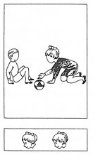  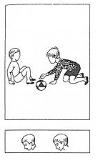

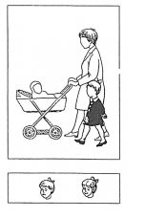  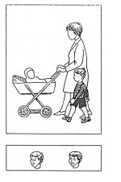

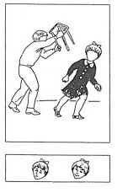  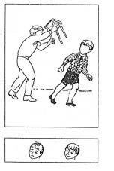

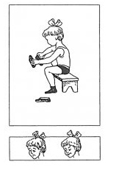  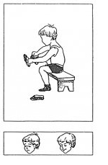

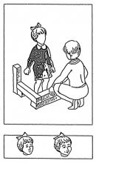  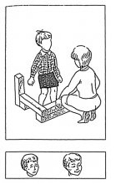

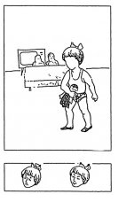  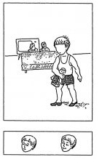

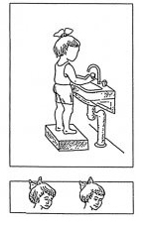  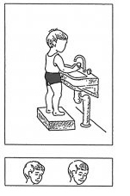

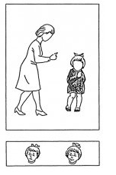  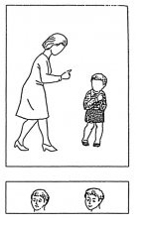

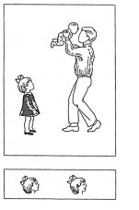  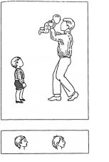

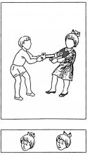  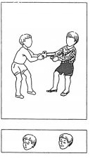

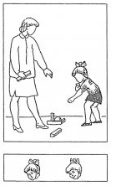  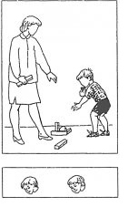

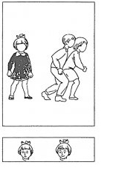  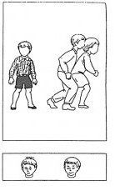

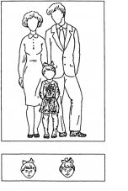  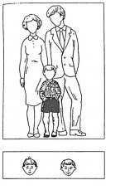

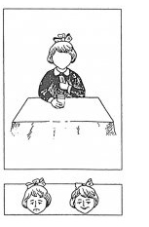  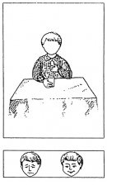

**Аналіз результатів тесту**

**Кількісний аналіз**

На підставі даних протоколу обчислюється індекс тривожності дитини (ІТ), що дорівнює процентному відношенню числа емоційно негативних виборів (сумне обличчя) до загального числа малюнків (14):

ІТ = (число емоційних негативних виборів / 14) * 100%

Залежно від рівня індексу тривожності діти підрозділяються на 3 групи:

• високий рівень тривожності (ІТ вище 50%);

• середній рівень тривожності (ІТ від 20 до 50%);

• низький рівень тривожності (ІТ від 0 до 20%).  
 **Якісний аналіз**

Кожна відповідь дитини аналізується окремо. Робляться висновки щодо можливого характеру емоційного досвіду дитини в даній (і подібної їй) ситуації. Особливо високе проективне значення мають малюнки: № 4 («Одягання»), № 6 («Укладання спати на самоті»), № 14 («Їжа на самоті»).

Діти, які роблять в цих ситуаціях негативний емоційний вибір, найімовірніше будуть володіти найвищим індексом тривожності ІТ; діти, що роблять негативні емоційні вибори в ситуаціях, зображених на малюнках: № 2 («Дитина і мати з немовлям»), № 7 («Умивання»), № 9 («Ігнорування») і № 11 («Збирання іграшок»), з більшою ймовірністю будуть мати високий або середнім індексом тривожності ІТ.

Як правило, найбільший рівень тривожності проявляється в ситуаціях, що моделюють стосунки дитина-дитина («Гра з молодшими дітьми», «Об'єкт агресії», «Гра зі старшими дітьми», «Агресивна напад», «Ізоляція»). Значно нижчий рівень тривожності в малюнках, що моделюють стосунки дитина-дорослий («Дитина і мати з немовлям», «Догана», «Ігнорування», «Дитина з батьками»), і в ситуаціях, що моделюють повсякденні дії («Одягання», «Укладання спати на самоті »,« Умивання »,« Збирання іграшок »,« Їжа на самоті»

*Додаток 2*

**кактус**

Автор методики – Панфілова М. А.

Мета: дослідження емоційно-особистісної сфери дитини, виявлення наявності агресії, її направленості і інтенсивності. Методика призначена для роботи з дітьми старше 3 років.

Процедура. При проведенні діагностики видається аркуш паперу форматом А4, простий олівець, кольорові олівці. Після того, як дитина намалювала малюнок, їй задають питання, відповіді які допоможуть уточнити інтерпретацію.

**Інструкція**: «На аркуші паперу намалюй кактус – таким, яким ти його собі уявляєш».

**Запитання:**  
1.Цей кактус домашній або дикий?  
2. Цей кактус сильно колеться? Його можна помацати?  
3. Кактусу подобатися, коли за ним доглядають, поливають, удобрюють?  
4. Кактус росте один або з якою-небуть рослиною по сусідству? Якщо зростає з сусідом, то, яка це рослина?  
5. Коли кактус підросте, то, як він зміниться (голки, обсяг, відростки)?

ІНТЕРПРЕТАЦІЯ ПРОЕКТИВНОЇ МЕТОДИКИ «КАКТУС»

**Агресивність** – наявність голок, особливо їх велика кількість. Сильно стирчать, довгі, близько розташовані один до одного голки відображають високий ступінь агресивності.

**Імпульсивність** – уривчасті лінії, сильний натиск.

**Егоцентризм, прагнення до лідерства** – великий малюнок, розташований в центрі листа.

**Невпевненість у собі, залежність** – маленький малюнок, розташований внизу аркуша.

**Демонстративність, відкритість** – наявність виступаючих відростків в кактусі, химерність форм.

**Скритність, обережність** – розташування зигзагів по контуру або всередині кактуса. Наявність западин і вгинань свідчить про скритність, такий малюк говорить куди менше, ніж знає.

**Оптимізм** – зображення «радісних» кактусів, використання яскравих кольорів у варіанті з кольоровими олівцями.

**Тривога** – переважання внутрішнього штрихування, переривчасті лінії, використання темних кольорів у варіанті з кольоровими олівцями.

**Жіночність** – наявність м’яких ліній і форм, прикрас, квітів.  
Якщо кактус має опуклості – значить, дитина відкрита і простодушна.

**Екстравертованість** – наявність на малюнку інших кактусів або квітів.

**Прагнення до домашнього захисту, почуття сімейної спільності** – наявність квіткового горщика на малюнку, зображення домашнього кактуса.

**Відсутність прагнення до домашнього захисту, почуття самотності** – зображення дикоростучого, пустельного кактусу.

**Чим яскравіший кактус** – тим більш життєрадісним є досліджуваний. Якщо ж він похмурий і в малюнку переважають темні тони – значить, необхідно якщо не бити на сполох, то хоча б дізнатися причину.

**Розміщення на аркуші**. **Малюнок у центрі** означає нормальний рівень самооцінки, відсутність незадоволеності своїм становищем і якихось особливих домагань. Ч**им сильніше малюнок зрушується вгору**, тим вища самооцінка, і відповідно, **чим нижче малюнок** – тим менше впевненості в собі. **Зрушення вліво означає** – присутність в характері рис інтроверта, **вправо –** схильність до екстраверсії. Розмір кактуса також має значення, чим крупніший малюнок, тим більш вираженим є прагнення до лідерства, наполягання на своїй думці як єдиній вірній.

**Характеристика ліній і сили натиску на олівець.** Тут слід зазначити, що **чим сильніший натиск на олівець**, уривчастість ліній, використання внутрішнього штрихування, тим більше автор малюнку схильний до імпульсивності, тривожності, пригніченості настрою. **Більш тонкі лінії, певна «легкість» натиску**, вільність ліній в малюнку, присутність елементів, що додають кактусу привабливість, позитив, що викликають симпатію говорять про більш поступливий, м’який характер особистості, почуття гумору, позитивний настрій, відкритість. **Наявність зигзагів, різких виступів розглядається як замкнутість, обережність**. Необхідно звернути увагу безпосередньо на **форму кактуса**. Хитромудра, химерна і вітіювата форма говорить про демонстративність.

**Домашній або дикорослий.** Подивіться як росте кактус. **Якщо він намальований у квітковому горщику,** то це інтерпретується як бажання домашнього затишку, прагнення до створення сім’ї, орієнтування на будинок, сімейне вогнище. Відповідно**дикий, неокультурений, намальований в пустелі кактус** уособлює собою самотність усвідомлено вибрану або вимушену. Якщо кактус «**росте» на малюнку «з нізвідки»**, тобто відсутня навіть найменша основа – значить і в реальності немає опори у вигляді домашнього затишку, людина, можливо, не планує створення сім’ї або має будь-які труднощі, проблеми з близькими людьми і підсвідомо відчуває неприйняття, відторгнення, брак домашньої захищеності.

**Наявність голок** (один з найважливіших елементів). В реальності кактуси в залежності від видів можуть мати довгі, гострі і рідкісні голки; більш короткі і часті; дуже короткі, які практично не колються. На цьому і будується трактування малюнку. **Чим довше, більше за кількістю і гостріші голки**, тим вороже, агресивніше в спілкуванні характер автора «кактусу». Але в той же час голки можуть розглядатися як певного роду захист від навколишнього середовища, необхідний для збереження цілісності особистості. Все залежить від того наскільки голкам приділена увага, чи зроблений акцент на них за допомогою штрихування, сильного натиску або інших елементів.

**Наявність «діток» на кактусі**. Є думка, що «дітки» на кактусі позначають насправді дітей, або вже наявних, або планованих в майбутньому. Найчастіше «дітки» зустрічаються на «одомашнених» кактусах, що вже означає прагнення до створення сім’ї.

**Присутність додаткових елементів.** Це можуть бути написи, підписи під малюнками, пояснення, а також інші тварини, рослини і т.д. Ці додаткові елементи мають важливе значення для характеристики малюнка в цілому, вони дають можливість тлумачити його більш повно і точно.

*Додаток 3*

**Методика «Сходинки»**

**Автор:** В.Г**.**Щур

**Мета:** вивчення динаміки самооцінки.

**Хід виконання**

Дитині показують намальовані на папері 7 сходинок, де середня сходинка має форму майданчика і пояснюють завдання: «На трьох нижніх сходинках знаходяться погані діти (чим нижче, тим гірші), на майданчику - не погані і не гарні, а на трьох верхніх сходинках - гарні діти(чим вище, тим краще)». Кожна сходинка має, тим самим, певну змістову характеристику. Дитина повинна поставити себе на одну зі сходинок і обґрунтувати свій вибір.

**Інструкція для дитини**

Психолог говорить: «Якщо всіх дітей розставити на цих сходинках, то на трьох верхніх сходинках опиняються хороші діти: добрі, розумні, сильні, слухняні - чим вище, тим краще. Так на сходинці 1 знаходяться просто гарні діти, на сходинці 2 - дуже гарні, на сходинці 3 - найкращі.

Ти знаєш, що є дуже гарні діти, є погані, є середні. Ось на цій драбинці (Показується листок паперу з намальованою драбинкою) середні діти знаходяться посередині, ось на цьому майданчику (показати майданчик). Ці діти не погані, і не гарні, а середні.

А на трьох нижніх сходинках знаходяться погані діти - чим нижче, тим гірші. Знизу від майданчика знаходяться погані діти, на 2 сходинці знизу - дуже погані, на 3 знизу - найгірші.

Зрозумів? Давай повторимо (повторюється з дитиною розташування сходинок).

А тепер постав себе на ту сходинку, яку ти, на твою думку, займаєш. Покажи, куди б ти поставив себе, на яку сходинку?» Щоб легше було виконати завдання можна помістити на ту чи іншу сходинку картинку із зображенням хлопчика чи дівчинки.

* Чому ти поставив себе на цю сходинку?

**Оцінювання результатів**

Для дітей, які вступають у перший клас, характерна наявність високої позитивної самооцінки. У нормі дитина повинна ставити себе не нижче, ніж на другу сходинку зверху, тобто нормою є самооцінка в 6 балів. 7 чи 5 балів не є відхиленням від норми, а свідчать про дуже гарні чи просто добрі стосунки дитини в сім’ї й у дошкільному закладі.

Самооцінка від 1 до з балів, тобто віднесення дитиною себе до «поганих» дітей, є важливою ознакою неблагополучного соціального розвитку і, в першу чергу, є показником несприятливого досвіду соціальних взаємодій. Швидше за все, негативна самооцінка пов’язана з неблагополучними сімейними відносинами чи негативним ставленням батьків до самої дитини або пов’язана з несприятливим досвідом спілкування дитини в дошкільному закладі. Необхідно з’ясувати конкретні причини негативної самооцінки, тому що на цій підставі можна прогнозувати успішність включення дитини в колектив класу і будувати програму корекції образу «Я» - дитини.

*Додаток 4*

**ТЕСТ**

**«Опитувальник оцінювання рівня тривожності та схильності до неврозу»**

**Автор:** А.Захаров

**Мета:** визначення рівня тривожності та ознак психічного напру­ження дитини

**Вік**: дошкільники та молодші школярі (батьки).

**Інструкція.** Шановні батьки, прочитайте подані нижче твердження та поставте відмітку біля тієї відповіді, яка найбільше підходить до характеру, поведінки вашої дитини.

|  |  |  |  |  |
| --- | --- | --- | --- | --- |
| з/н | Запитання | Так | Іноді | Ні |
| 1 | Легко засмучується, багато пережинає |  |  |  |
| 2 | Часто плаче, скиглить, довго не може заспокоїтись |  |  |  |
| 3 | Вередує, дратується через дрібниці |  |  |  |
| 4 | Часто ображається, не переносить будь-яких зауважень |  |  |  |
| 5 | Трапляються випадки агресії |  |  |  |
| 6 | Заїкається |  |  |  |
| 7 | Гризе нігті |  |  |  |
| 8 | Смокче пальці |  |  |  |
| 9 | Поганий апетит |  |  |  |
| 10 | Вживає їжу вибірково |  |  |  |
| 11 | Важко засинає |  |  |  |
| 12 | Снить неспокійно |  |  |  |
| 13 | Неохоче прокидається |  |  |  |
| 14 | Часто кліпає |  |  |  |
| 15 | Неспокійні, імпульсивні рухи |  |  |  |
| 16 | Не вміє зосереджуватись, швидко відволікається |  |  |  |
| 17 | Намагається бути тихим |  |  |  |
| 18 | Боїться темряви |  |  |  |
| 19 | Боїться самотності |  |  |  |
| 20 | Боїться невдач, невпевнена у собі, нерішуча |  |  |  |
| 21 | Відчуває почуття неповноцінності |  |  |  |

**Обробка результатів діагностики :**

За кожну відповідь «так» нараховується - 2 бали, «іноді» - 1 бал, «ні» — 0 балів.

***Якщо Ви отримали суму:***

- 28-42 - невроз, високий рівень психоемоційного напруження;

- 20-27 - невроз був чи буде найближчим часом;

- 11-19 - нервовий розлад, середній рівень психоемоційного на­пруження;

- 7-13 - низький рівень психічного напруження, дитині необ­хідна увага;

- до 7 балів - відхилення незначні і проявляються як вікові особ­ливості розвитку дитини.

*Додаток 5*

*Примітка: для вправи картинки потрібно розрізати по одній*

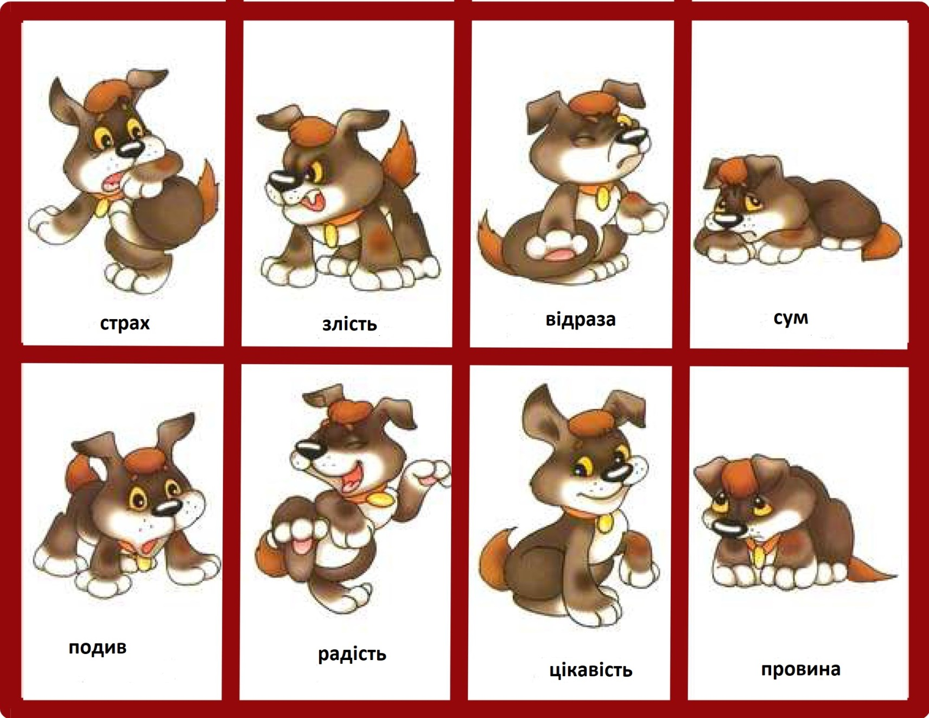

*Додаток 6.1*

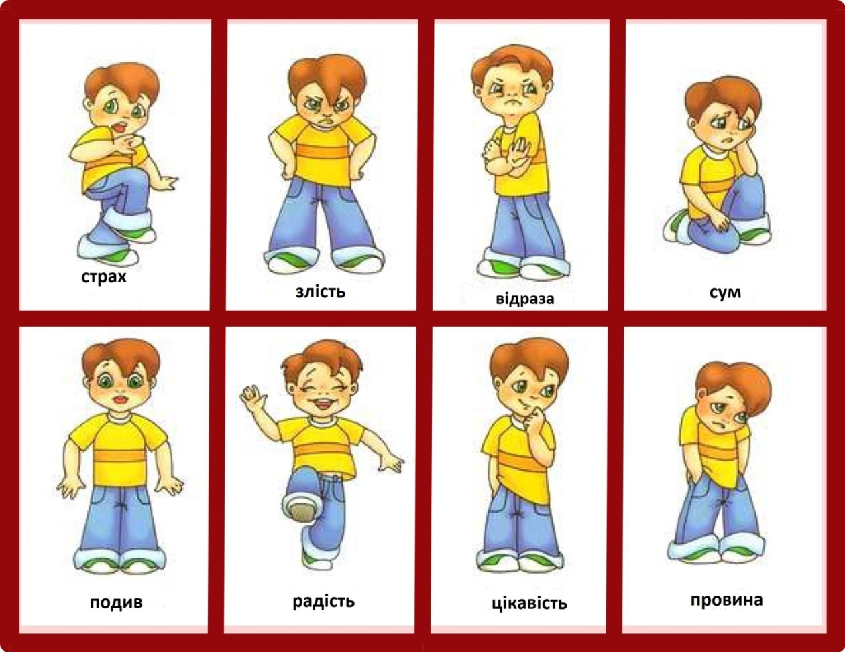

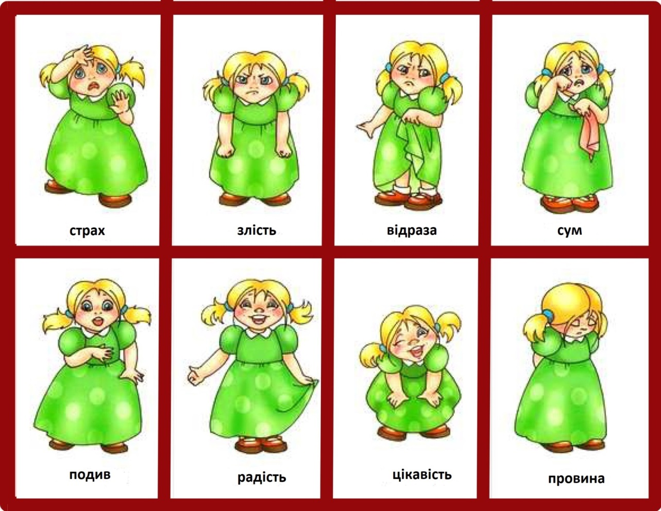

*Додаток 6.2*

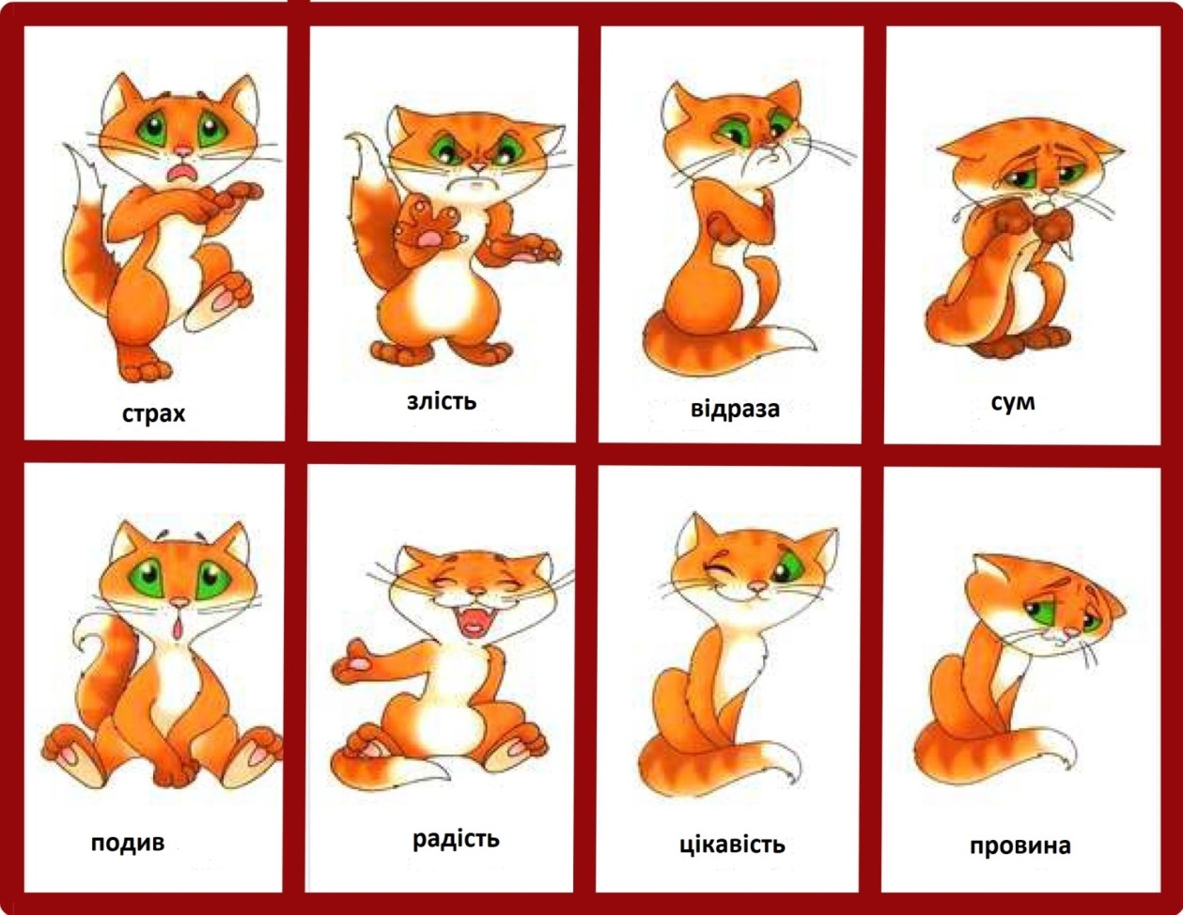

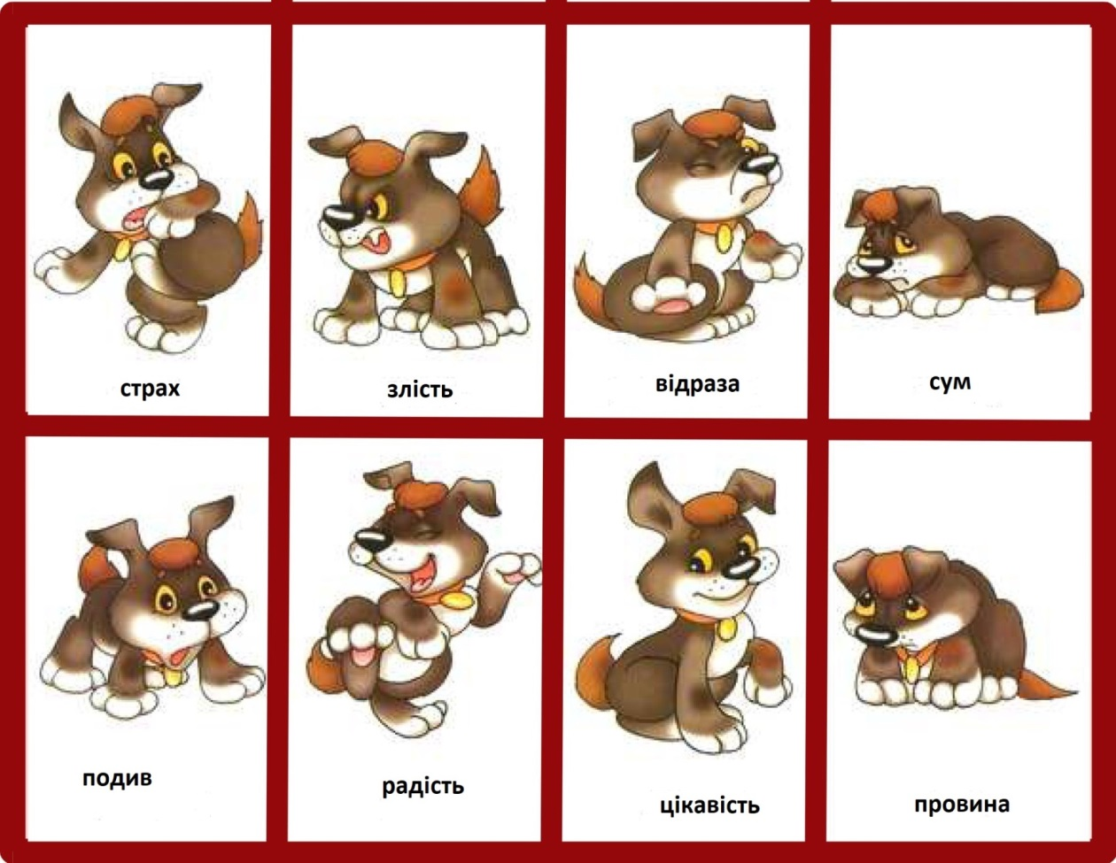

*Додаток 7*



*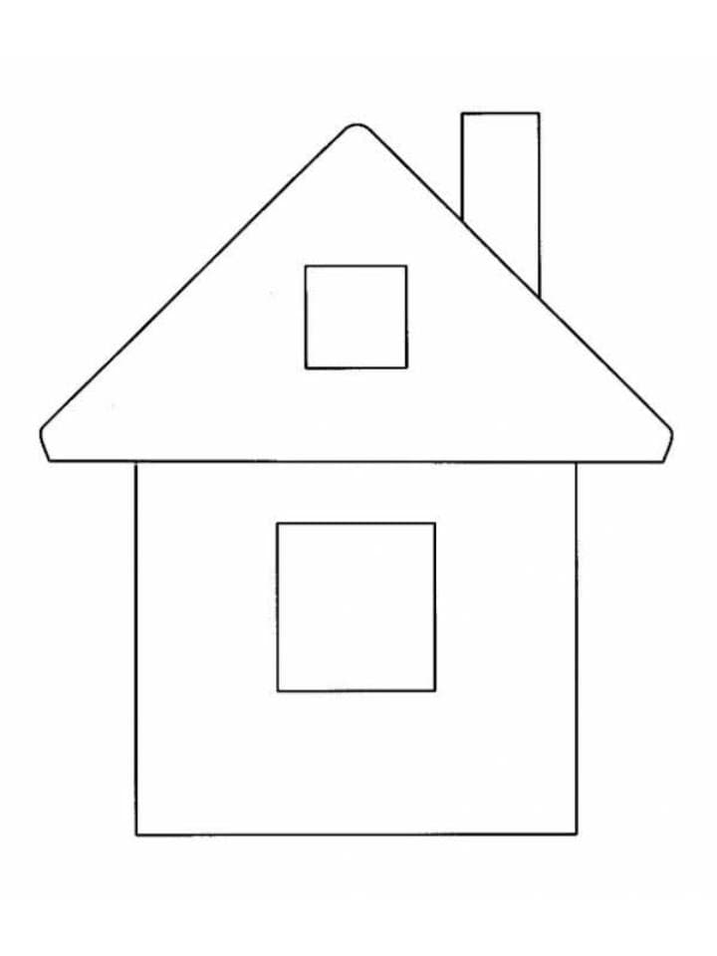Додаток 8*

















*Додаток 9*

